第十三章 热和能
第1节 分子热运动
【学习目标】
1、知道物质是由分子组成的，一切物质的分子都在不停地做无规则的运动；
2、能识别扩散现象，并能用分子热运动的观点进行解释；
3、知道分子热运动的快慢与温度的关系；
4、知道分子之间存在相互作用力；
【学习过程】
一、了解分子运动论
自然界存在着各种热现象：物体温度的变化，物质状态的变化，物体热胀冷缩的现象等。这些热现象的解释，都涉及到热现象的本质是什么？这也是人类长期探索的问题，直到17世纪和18世纪期间，人们才开始认识到热现象是由物质内部大量微粒的运动引起的，这种认识逐渐发展成为一种科学理论：分子运动论。到19世纪建立了能量的概念，人们又逐渐认识到与热现象相联系的能量——内能，用分子运动论和内能的观点，可以解释很多热现象。
分子运动论主要内容为：1、物质有分子组成；2、分子在不停的做无规则运动；3、分子间存在相互作用的引力和斥力。
二、探究学习：扩散现象
猜想：打开香皂盒闻到香味，说明香气的分子发生了 。
下面我们再来通过讨论实验来体会分子是运动的。
往盛有水的烧杯中，滴入红墨水，过一会儿，观察到 现象。
上面的实验是一种扩散现象。即不同的物质在接触时彼此进入对方的现象，叫做扩散。在我们日常生活中，扩散现象很常见。请举出几个例子，看谁观察得细致。

通过所举例子我们可以看出扩散能发生在 体和 体之间、 体和 体之间。
科学家们把磨得很光的铅片和金片紧压在一起，在室温下放置5年后再将它们切开，可以看到它们互相渗入约1 mm深。这说明扩散也可以在 体和 体之间发生。
在一个烧杯中装半杯热水，另一个同样的烧杯中装等量的凉水。用滴管分别在两个杯底注入一滴墨水，比较两杯中墨水的扩散现象有什么不同。
想想议议：
1）
2）
一切物质的分子都在不停地做无规则的运动。由于分子的运动跟温度有关，所以这种无规则的运动叫做分子的热运动。
2、分子间的作用力
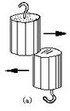
这是一个铅块，我们知道它是由 组成的，组成它的分子在不停地运动着，那么为什么铅块没有飞散开?是什么原因使它们聚合在一起呢?（学生讨论）
是分子间的引力作用使铅分子聚合在一起的。
[演示实验]

将两个铅柱的底面削平、削干净，然后紧紧地压在一起，如图（a）两块铅就会结合起来，下面吊一个重物都不能把它们分开。这个实验表明 。

分子间的引力使得固体和液体能保持一定的体积，那么，我想把粉笔压缩得短一些，容易做到吗?为什么? （学生讨论）
因为分子之间还存在另一种作用力——斥力。正是由于斥力的存在，使得分子已经离得很近的固体和液体很难进一步被压缩。
请看课本图16．1-6
分子之间既有引力又有斥力，这就好像被弹簧连着的小球。当分子间的距离很小时，作用力表现为斥力；当分子间的距离稍大时，作用力表现为引力。如果分子相距很远，作用力就变得十分微弱，可以忽略。
三、课堂收获：

四、自我检测：
1、下列现象中不能说明一切物体里的分子都在做无规则运动的是：
A、SARS病毒可以通过飞沫传播
B、像一杯水中滴入红墨水，过一会儿整杯水都红了
C、把磨得很光的铅片和金板长久紧压在一起，金板中渗有铅，铅板中渗有金
D、配制过氧乙酸消毒液时，能闻到刺鼻的气味
2、下列现象能用分子动理论解释的是：
A、沙尘暴来临时，漫天沙尘
B、“八月桂花遍地香”时，到处都能闻到桂花的芳香
C、扫地时，室内尘土飞扬
D、把两块表面平滑干净的铅块压紧，一段时间后不容易把它们拉开
3、下列说法中正确的是：
A、物体运动的越快，它的分子的无规则运动也越快
B、液体凝固成固体后，分子的无规则运动就停止了
C、固体被压缩到分子之间无间隙才不能被压缩
D、温度越高，分子的无规则运动越剧烈
4、下列现象中，支持分子间存在引力的证据是：
A、两块表面平滑干净的铅块相互紧压后会黏在一起
B、固体和液体很难被压缩
C、磁铁能吸引大头针
D、破镜不能重圆
5、劣质的装修材料含有超标的甲醛等有毒有机物。用它们装修房屋，会造成室内环境污染，这表明 。用胶粘剂可以把装修板粘在一起，这说明
。
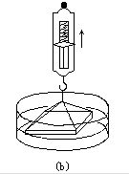
6、分子看不见、摸不着，不好研究，但我们可以通过墨水的扩散现象来认识它（从宏观现象揭示微观本质）。将墨水分别滴入冷水和热水中，通过观察现象可知：温度越高， 过程越快，这说明温度越高， 。
五、拓展

如图（b）所示，把一块表面干净的玻璃板挂在弹簧测力计下面，手持弹簧测力计上端，把玻璃板放到刚好和一盆水的水面接触，再慢慢向上提弹簧测力计，观察到玻璃板未离开水面时的弹簧测力计的示数比离开水面后的示数大，请用我们学过的物理知识解释这种现象。
五、板书设计
护散现象
分子热运动
分子之间的引力
分子之间的斥力

分子间的作用力

第二节 内能
【教学目标】
1.知道内能的初步概念及内能跟温度的关系.
2.知道做功和热传递都可以改变物体的内能.
3.培养学生的观察能力、思维能力和分析归纳问题的能力.
【重点与难点】
内能概念;改变内能的两种方式.
【教具】
上面固定有条形磁铁的小车两辆,试管及橡皮塞,两个相同的烧杯,内能、机械能互变演示器(J·铎尔实验仪),硝化棉,乙醚,高锰酸钾晶体,纱带,钢锯条,粗铁丝,冷、热水,小球,火柴等.
【教学方法】
教师演示讲授,学生边学边实验,师生共同分析讨论。
【教学过程】
引入新课
分子动理论告诉我们，分子永不停息地无规则运动着。那么公司也同一切运动物体具有动能一样，也具有动能。分子动理论还告诉我们：分子之间有相互作用力。这又使分子具有势能。
新课教学
(1)物体的内能：物体内部所有分子做无规则运动的动能和分子势能的总和，叫做物体的内能。物体内部的每一个分子都在运动，都受分子作用力，但每单个分子的动能和势能，不是物体的内能。内能是指物体所有分子无规则运动的动能和势能的总和。内能也不同于机械能。物体的动能跟物体的速度有关，物体的重力势能跟物体被举起的高度有关。一个钢球是否运动，是否被举高，这只能影响钢球的机械能，并不是能改变钢球内分子无规则运动的动能和势能。那么物体的内能跟什么有关呢？
(2)内能的变化：物体内能既然是物体内部所有分子无规则运动的动能和势能的总和，那么当分子运动加剧时，物体的内能也就增大。上节课我们曾进过：物体的温度升高，其内部分子的无规则运动加剧。科学的论断，必须要有证据，在物理学中，通常是用实验来证实论断的。今天我们同样用实验来证实上面的论断。
实验演示：取三只烧杯，分别倒入冷水、温水和热水，然后分别向三只杯内缓慢地滴入几滴墨汁，观察比较三只杯内墨扩散的快慢。
实验结果表明：温度越高，扩散过程越快。扩散得快，说明分子无规则运动的速度大，即分子无规则运动激烈。
因此：物体的内能跟温度有关。温度升高时，物体的内能增加。温度降低时，物体的内能减小。正是由于内能跟温度有关，人们常常把物体的内能叫做热能，把物体内部大量分子的无规则运动叫做热运动。
(3)一切物体都有内能。这是因为物体内的分子永不停息地无规则运动着。炽热的铁水，温度很高，分子运动激烈，它具有内能。冰冷的冰块，温度虽低，其内部分子仍在做无规则运动，它也具有内能。
(4)内能和机械能
通过机械能和内能的对比，进一步帮助学生理解内能概念。分析在水平光滑桌上滑动的木块具有什么能。
首先木块有势能，也有动能棗统称为机械能。机械能与整个物体的机械运动情况有关。
木块内部的分子做无规则运动，且分子间有作用力，木块有内能。内能与物体内部分子的势运动和分子间的相互作用有关。
小 结
(1)内能不是单个分子具有的，而是所有分子做无规则运动的动能和分子势能的总和。
(2)内能所指的动能是所有分子做无规则热运动的动能的总和。这种无规则的热运动，是分子在物体内部自身不停的“分子运动”，而不是随着物体整体一起所做的运动。物体作为整体运动所具有的动能是机械能不是内能。
(3)内能所指的分子势能是分子间相互作用使分子具有的势能。作为物体整体跟地球的相互作用而具有的重力势能是机械能，不是内能。
所以内能是不同于机械能的另一种形式的能量。
板书设计
第二节 内能
一、物体的内能：物体内部所有分子热运动的动能与分子势能的总和．
1．内能不同于机械能
2．一切(运动、静止、高温、低温)物体都有内能
3．内能与温度的关系
二、改变物体内能的方法：
1．热传递 热量：传递内能的多少
2．做功

课后反思：

第三节 比热容
教学目标：
1．知识与技能
☆尝试用比热容解释简单的自然现象．
☆能根据比热容进行简单的热量计算．
☆了解比热容的概念，知道比热容是物质的一种属性．
2．过程与方法
☆通过探究，比较不同物质的吸热能力．
☆通过阅读“气候与热污染”，了解利用比热容解释海边与沙漠昼夜温差问题，并了解一下“热岛效应”．
3．情感态度与价值观
☆利用探究性学习活动培养学生自己动脑筋想办法解决问题的能力．
教学重点与难点
重点：比热容的概念和热量有关计算． 难点：理解比热容概念并能利用它解释有关现象．
教学过程：

一：自主探究：（学）
1、引入：引导学生阅读教材平P ₁₃₀前面的“？”，在学生理解“水温度升高时吸收的热量和水的质量、温度升高的度数有关，水的质量越大，温度升高的度数越多，吸收的热量越多”的基础上，让学生讨论所有的物质，在质量相等、温度升高的度数也相等时，吸收的热量之间的关系。
2、(1)演示实验：出示盛有等质量的水和煤油的两只烧杯，但我们明显地看出两者的体积不相同，这是为什么？（请学生回答）不同的物质其密度不同，密度是物质的属性。
介绍电加热器（俗称：“热得快”），强调电加热器每一秒钟放出的热量是一定的，两个电加热器是相同的，在相同的时间里它们放出的热量也是相等的。
请两名同学帮助观察温度计，并随时报告温度。
实验结果：煤油温度升得快。这表明质量相等的水和煤油在温度升高的度数相同时，水吸的热量比煤油多。
(2)比热容：教师指出：换用其他物质，重复上述实验，得到的结果是类似的。就是说，质量相等的不同物质，在温度升高的度数相同时，吸收的热量是不同的。这跟我们在测量物体质量时，遇到的情况相似；相同体积的不同物质，质量一般不相同。当时为表示物质的这一特性，引入了密度的概念棗某种物质单位体积的质量。那么，现在我们应该怎样表示上述实验所反映的物质特性呢？（启发学生讨论，在此基础上归纳出比热容的概念）
单位质量的某种物质温度升高1℃吸收的热量叫做这种物质的比热容，简称比热。
比热是通过比较单位质量的某种物质温升1℃时吸收的热量，来表示各种物质的不同性质。
3、引导学生看书P₁₃₁₋₋₋₋₁₃₃，钩出重点知识，在不懂之处打上问号。
二、完成预习作业（验）
1:对于同一种物质,质量越大,升高的温度越多,则它吸收的热量越________.
2:对于不同的物质,例如一种是水,一种是沙子,如果它们的质量相同,升高的温度的度数也相同,那么它们吸收的热量是否相同呢?你认为下列哪个猜想正确( )
A.水吸收的热量多 B.沙子吸收的热量多 C.水和沙子吸收的热量多
3；为了探究:比较不同物质的吸热能力
猜想:_______(填“水”或“煤油”)的吸热能力较强.
需要的器材:__________________________________________________________.
实验前需考虑的问题:(1)怎样得到质量相等的水和煤油?是不是还需要其它的器材?

(2)怎样保证水和煤油吸收相同的热量?

(3)测量温度时应注意些什么?

结论:不同物质,在质量相等,温度升高的度数相同时,吸收的热量是______的,也就是说不同物质的吸热能力是________的. (填“相同”或“不同”)
4：为了表示不同物质在吸热能力上的差别,物理学里引入了_________这个物理量.即：_________的某种物质,温度升高_______所吸收的热量叫做这种物质的__________.用符号_____表示,它的单位是________,符号是_______.水的比热容是_________，它的物理意义是: ______________ _____________.另外:比热容的概念还可以表述为:单位质量的某种物质,温度______1℃所______的热量叫做这种物质的比热容.
5：我国北方楼房中都装有“暖气”,用水做散热的介质,把热量带到房中取暖,用水做介质有什么好处?生活和生产中,还有没有用水来加热或散热的情况?试举例.
答： 。
6：试计算下列物质吸收的热量.（已知水的比热容是4.2×10³J/(kg·℃))
（1）.质量为1kg的水,温度升高1℃所吸收的热量是多少?

（2）.质量是2kg的水,温度升高1℃所吸收的热量是多少?

（3）.质量为mkg的水,温度升高1℃所吸收的热量是多少?

（4）.质量为mkg的水,温度升高2℃所吸收的热量是多少?

（5）.质量为mkg的水,温度从10℃升高到80℃所吸收的热量是多少?

（6）.质量为mkg的水,温度从t₀℃升高（降低）到t℃所吸收的热量是多少?

如果以Q代表物体吸收的热量,c代表物质的比热容,m代表物体的质量,t₀和t分别是加热前后物体的温度,通过以上计算,可以总结出一个计算热量的公式:Q=_______________，如果要计算物体降温时放出的热量,那么公式又应是Q=________________.
三：交流合作（讲）
- 分小组讨论预习作业，然后分组抽问答案，教师纠正个别错误。
- 教师抽问刚才学习中存在的问题并由其他组的学生或教师解答。
问题（1）：
（2）：
（3）：
3、由教师重点强调指出：
①对于演示实验：在探究活动之前，先要让学生讨论得出实验所用的水和沙子的质量相等，水和沙子升高的温度要相等（适当强调升高温度）。在此基础上要引导学生选择实验器材和注意点（如天平、盛放水和沙子的杯子要型号相同、加热所使用的酒精灯型号要相同），可以想到吸收热量的多少就是根据酒精灯加热时间的长短来决定，既加热相同的时间，代表水或沙子吸收的热量相同。
在实验前要提示学生：
●实验所研究物质在质量相等、温度升高相等时，吸收热量是否相等？（让学生带着问题，去观察演示实验）
●实验过程中所需要观察的实验现象。
●实验前后需要记录的物理量（加热前后水和沙子的温度）
实验前对酒精灯加热位置的确定也是本实验的一个要点。
实验中可以同时完成两个结论的探讨：
（1）在加热的过程中发现沙子的温度升高的比水的要快；
说明：质量相同的水和沙子，吸收相同的热量沙子升高的温度比水的大
（2）要让沙子和水升高相同的温度所需要的加热时间的比较；
说明：质量相同的水和沙子升高相同的温度水吸收的热量比沙子的多
总结上面的实验，质量相等的不同物质，升高相同的温度吸收的热量是不同的（可以类比密度），这说明不同物质在这种性质上是不同的，这跟我们在测量物体质量时，遇到的情况相似；相同体积的不同物质，质量不相同，当时为表示物质的这一特性，引入了密度的概念--某种物质单位体积的质量。那么，现在我们应该怎样表示上述实验所反映的物质特性呢?(启发学生讨论，在此基础上归纳出比热容的概念)从而引出
比热容的概念。
②比热容的单位是有热量、质量和温度的单位共同组成的组合单位，可对应其物理意义来相互对应理解。
③比热容也是物质的一种属性，这个问题可以列举一些具体的例子来让学生去加深理解。如:一滴水与一盆水的比热容是相等的、一根铁钉一段铁丝的比热容是相等的……
给学生介绍比热容表，以某种物质为例子，对其作全面的解析，并同时介绍出比热容的注意点，如：同种物质在不同状态下的比热容是不同的……
比较出水的比热容较大，一并带出其在生活、生产中的应用和一些自然现象。
④小结热量的计算公式：吸收（放出）的热量=物质的比热容×物体的质量×升高（降低）的温度
即：Q=Cmt
四：当堂抢答练习（测）
1、在1atm下，2kg的初温为20℃的水，吸收了7.0×10⁵J的热量后，水的温度（ ）
A．升高到100℃ B．升高到83.3℃ C．升高到103.3℃ D．不能确定
2、下列事例中①沿海地区昼夜温差小于沙漠地区；②在北方严寒的冬天，用水来作为传热的介质，给居民区供“暖气”；③冬天户外的自来水管常有冻裂；④农民伯伯为了防止植物在夜间被冻坏，傍晚时常给田里灌水；⑤在海边，白天风常常是从海面吹向陆地；⑥水利发电；⑦冬天，北方地区为了防止地窖里的菜被冻坏，常常在地窖里放一桶水。不是利用水的比热容较大的是（ ）
A．③⑤⑥ B．②⑥⑦ C．③⑥⑦ D．⑤⑥⑦
3、体积为1∶2的由同种物质组成的甲、乙两物体，吸收相同的热量后，它们升高的温度之比为________，它们的比热容之比为________。
4、一杯酒精用去了一半，它的（ ）
A．质量和比热容都变为原来的一半 B．质量和比热容都不变
C．质量为原来的一半，比热容不变 D．质量不变，比热容为原来的2倍
5、某同学在做“研究影响物质吸热多少的因素”实验时，得到如下数据：
物质 | 实验次数 | 质量（kg） | 升高的温度（℃） | 吸收的热量（J）
水 | 1 | 0.05 | 10 | 2100
水 | 2 | 0.10 | 10 | 4200
煤油 | 3 | 0.05 | 10 | 1050
煤油 | 4 | 0.10 | 10 | 2100
（1）分析第一次和第三次或第二次和第四次的实验数据，可以得出什么结论？
（2）分析第一次和第二次或第三次和第四次的实验数据，可以得出什么结论？
五、学习评价（评）

1、评选出本节课的聪明1、2、3号
2、本节课你：学到了哪些知识？有哪些收获？
哪些问题自己还不理解：
评价本堂课自己的表现（自学过程是否投入、听老师讲课注意力是否集中、讨论问题是否参与等）：

第十四章 内能的利用

第一节 内能的利用
（一）教学目的
1．知道利用内能的两种重要方式：加热和做功。
2．知道热机中能的转化。
（二）教具
铁架台，试管，试管夹，试管塞，水等。
（三）教学过程
1．复习
什么是内能？如何才能改变物体的内能？（答略）
叙述能量守恒定律（略）。
2．引入新课
由能量守恒定律可以看出，转移、转化是能量运动的普遍形式。人类在利用能量方面所从事的主要工作正是广泛地寻找其来源，有效地控制其去处，以达到驾驭它，利用它，让它为人类造福的目的。
那么人们是如何利用内能的呢？这一节我们就来讨论这个问题。
3．进行新课
板书：（第二节 内能的利用）
(1)利用内能来加热
教师：任何物体都具有内能，内能的利用也是随处可见的。我们天天吃饭，那么生米是如何变成熟饭的？
学生：是通过加热，利用燃料燃烧放出的内能使米变熟。
教师：类似的例子还有哪些？
学生：冬季取暖利用了内能。
学生：热水袋暖胃利用了内能。
（教师还可补充一些加热的例子，如工厂的热处理、吹制玻璃工艺品等）
教师：上面的例子有一个共同特点，都是直接利用内能转移来加热物体的，这是利用内能的一种方式。
板书：
一、直接加热物体
教师：用内能直接加热物体，可以有多种方法。目前人们最普遍运用的还是用火直接加热。火，是人类文明的象征，它促进了社会的进步，也为人民群众的生活提供了方便。同时我们也应看到，烟囱林立，家家生火，也有它不利的一面。
首先是能源浪费大。早在100多年前，门捷列夫就曾说过：“烧煤等于烧卢布”。因为煤、石油、天然气等本身都是宝贵的化工原料，其产品遍及医药、化工、纺织、交通运输等各个领域，将它们付之一炬，就失去了自然资源综合利用的机会。再加上直接燃烧效率较低，势必造成很大的浪费。
其次是对环境的污染。燃烧后的废渣、废气中含有大量有害物质，这就造成了对大气、环境的污染。
为了趋弊兴利，人们做出了种种努力。例如在冬季取暖问题上，把各家生火取暖改为分片供热（暖气）。用效率高的锅炉替代简易炉灶。有些地区还采用了大型工业锅炉的余热实行集中供热的方式。在家庭用火上，推广了以（煤）气代煤，从而提高了内能的利用率，降低了能耗，同时也保护了环境。
(2)利用内能来做功
当然，节能降耗还有很多途径，如改烧煤为用电就是其中之一。
教师：提到用电，同学们知道电是怎么生产出来的吗？
学生：是发电机发出来的。
教师：不错，是发电机发出来的。那么发电机利用的又是什么能量？为了说明这个问题，我们来看一个实验。
演示：书中所示的实验。
教师：谁来说一下该实验中能量的转化过程？
学生：燃烧酒精放出的内能，传递给水蒸气，水蒸气内能增加，增大到一定程度就能推动塞子做功，水蒸气的一部分内能转化为塞子的动能。（机械能）
（以上回答可在教师的引导下完成）
教师：这是利用内能的另一种方式。
板书：
二、对物体做功
教师：发电厂发电就利用了上述实验原理。发电厂，首先要用煤加热锅炉中的水，水蒸气获得内能后，带动发电机工作，水蒸气的一部分内能先转化为发电机的机械能。接着发电机又在运转过程中把机械能转化为电能。（后一转化将在电学中学习）
利用上面实验的原理，人们还制造出了汽油机、柴油机、喷气发动机等。这些机器的共同之处都是利用内能来工作的。我们称之为热机
板书：
热机：把内能转化为机械能的机器
热机的发明，是在17世纪末期。近300年来，经过人们的不断研制和改进，它已成为人们生产、生活中重要的动力机器。热机做为工业化生产飞速发展的催化剂，必将会扮演越来越重要的角色。热机的种类很多，我们将在后面几节介绍它们中的几种。
4．小结（略）
5．布置作业
(1)知道内能利用的两种方式。知道什么是热机
(2)阅读：热机的发展。

第二节 热机
教学目标
1．知识与技能
●了解四冲程汽油机的基本工作原理．
●从能量转化的角度认识燃料的热值．
●了解内能的利用在人类发展史上的重要意义．
●通过能量的转化和转移，认识热机效率．
2．过程与方法
●通过演示实验使学生了解可以利用内能来做功．
●利用动画、图片或模型讲解四冲程汽油机的基本结构和工作原理．
●通过阅读“科学世界”了解现代汽车的一些常识．
●通过学生讨论了解燃料的热值和热机效率．
3．情感态度与价值观
●通过演示实验培养学生观察和分析问题的能力．
●通过阅读“科学世界”扩展学生的知识面．
教学重点与难点
重点：汽油机的工作原理及能的转化过程，燃料的热值．
难点：热机中的能量转化及损失，了解热机效率．
教学课时：1时
教学过程：
引入新课
用酒精灯给试管中的水加热，由于燃料在试管外燃烧，热量损失较大，内能的利用率较低。能不能把燃料移到内部去燃烧，来获得更大的动力？
进行新课
内燃机：燃料在气缸内燃烧的热机
(1)汽油机
最常见的内燃机，以汽油或柴油为燃料，分别叫做汽油机和柴油机我们首先介绍汽油机
①构造（出示模型或挂图。边指示边讲解）。
进气门，排气门，火花塞，气缸，活塞，连杆，曲轴。（介绍名称的同时，介绍各部分的功能）
冲程：活塞从气缸一端运动到另一端叫做一个冲程
②工作原理。
（边动作边讲解，并提醒学生注意观察活塞、气门、连杆、曲轴的动作情况）
内燃机的工作过程以一个循环为一个单元，一个循环又分为四个冲程
开始工作前，活塞位于气缸上端，进、排气门均关闭。工作时，活
塞由上向下运动，进气门打开，排气门仍关闭。由于缸内体积增大，压强减小，空气和汽油的混合气体被吸入气缸。这是第一个冲程
活塞运动到最下端，就开始转为向上运动。这时进气门、排气门都关闭，混合气体被强行压缩，使气体的温度升高，压强增大。这是第二个冲程
压缩结束时虽然温度较高，但未能达到燃料的燃点。在压缩冲程结束的瞬间，火花塞产生电火花，使燃料猛烈燃烧，产生高温高压气体，高温高压燃气推动活塞由上向下运动，通过连杆带动曲轴转动。实现了内能向机械能的转化。这是第三个冲程
做功冲程结束，活塞继续由下向上运动，进气门关闭，排气门打开，燃烧后的废气被活塞推出缸外。这是最后一个冲程
此后，活塞又由上向下运动，从此进入下一轮循环。
③能的转化。
教师：汽车在开动前，是如何使内燃机起动的？学生回答后总结：通过
外力先使飞轮和曲轴转动起来，由曲轴通过连杆带动活塞运动，消耗机械能来帮助内燃机完成吸气、压缩两个冲程内燃机一旦开始做功，内能就会转化成曲轴的机械能。这时曲轴获得的机械能一部分通过做功，一部分通过飞轮（与曲轴相连的质量较大的轮子）保存起来。然后依靠飞轮的惯性再反过来向外输出带动曲轴转动，靠消耗飞轮的机械能完成排气以及下一循环的吸气、压缩。这样内燃机就可连续工作下去了。
打开flash课件，让学生理解汽油机的工作原理。
(2)柴油机
柴油机与汽油机有共同的地方，也有不同之处。
①柴油机与汽油机的相同点：都是内燃机；一个工作循环都要经历四个冲程
②柴油机与汽油机的不同点：
构造方面：柴油机没有火花塞，而在相应位置上安装的是喷油嘴；
工作过程上：吸入的气体不同（汽油机吸入的是什么？柴油机吸入的只是空气）；
压缩情况不同（问：汽油机压缩冲程末温度、压强多大？柴油机压缩冲程末，气体体积要小得多。所以压强更大，温度更高，这个温度早已超过了柴油的燃点）；
点火方式不同（汽油机靠火花塞点火。柴油机由于压缩气体温度已超过柴油燃点，从喷油嘴喷入雾状柴油便可立即燃烧。这种方式称为压燃式）；
用途方面：柴油机比汽油机便宜，但汽油机一般比柴油机轻巧，所以汽油机通常用在飞机、小汽车、摩托车及一些小型农用机械上。而柴油机一般用在舰船、载重汽车、拖拉机、坦克以及发电机等大型设备上。
小 结（略）
布置作业
（l）简述四冲程内燃机的工作过程。
（2）回答下列问题：
①内燃机的四个冲程顺序能颠倒吗？为什么？
②内燃机一个工作循环活塞往复运动几次？曲轴转动几周？

第三节 热机效率
教学目标
1知道内能的利用与环境保护的关系。
2常识性了解热机的效率及提高热机效率的途径。
3培养学生重视提高保护环境的意识。
重点
热机的效率
难点
提高热机效率的途径
教具
演示

教学过程设计
一． 复习提问：什么是机械效率？
二． 新课引入：热机是内能转化成机械能的机器，它跟所有机械一样，也有效率的问题，这一节我们就来讨论这个问题。
三． 新课内容。
1．热机是利用燃料来做功的装置。
化学能转化成机械能（做功）。
2．热机的效率：用来做有用功那部分能量和燃料完全燃烧放出的能量之比。
热机效率是热机性能的一个重要指标。
热机的各种损失中，废气占最多，应减小废气的能量损失。
由于损失的原因比较多，所以热机的效率一般都较低。（参阅课本中的几种热机的效率，内燃机的能流图以及火电站的能流图。）
3．如何提高热机效率的效率？
让燃料尽可能充分燃烧，减小内能损失，运动部件润滑良好。
4．内能对环境的影响。
（1）废气污染（CO、SO、酸雨），
（2）噪声污染。
5．保护环境，减小污染措施。
（1）改进燃烧设备，采取集中供热，加装消烟除尘装置。
（2）提高内能的综合利用率。
把直接烧煤、燃油改为烧其工业副产品；把内能的一次利用变为多次利用（如用余热供暖等）。
（3）充分开发、利用污染小或无污染的能源（如太阳能等）。
我国政府历来重视环境问题，把发展经济与保护环境放到了同等重要的位置。只要我们大家都能像重视生命一样重视环境，责无旁贷地承担起保护环境的义务，难题也就变得不难了，就一定能使天更蓝、水更清。
6．分层练习评析。
7．小结。
8．布置作业：阅读P40《热机的发展》

第十五 电流和电路
第一节 电荷
【教学目标】
1. 知识与技能：
认识摩擦起电现象，了解电荷的种类及电荷间的相互作用。
了解验电器的原理及其作用，了解电荷量及其单位。
了解原子结构，认识元电荷、自由电子和电荷的移动。
2.过程与方法
通过实验活动感受摩擦起电，知道带电体的性质；
在认识自然界中只有两种电荷的过程中，感受人们所用的推理方法。
3.情感态度与价值观
注意观察静电实验现象，对电荷种类的研究产生兴趣，能主动利用简易器材动手做静电小实验, 激发学生主动学习的兴趣；
鼓励学生自己查找资料、培养学生的自学能力，引导学生关注社会、初步认识科学及相关知识对人类生活的影响
【教学用具】

玻璃棒（附丝绸），橡胶棒（附毛皮），验电器，乒乓球，散开的塑料包装绳，碎纸屑若干。
【教学过程】
一、引入新课：
1．观看动画“怒发冲冠”、录象“女孩头发竖起来”。
2、思考：当空气干燥时用塑料梳子梳头发，为什么头发会随梳子“飘”起来；如果我们身上穿了化纤衣服，衣服会粘在皮肤上，在晚上脱衣时，有时会发出响声，甚至出现火花。这些现象发生的原因是什么？
二、进行新课：
1．摩擦起电带电体
学生实验：用毛皮摩擦橡胶棒，用丝绸摩擦玻璃棒，分别把棒靠近纸屑，乒乓球等轻小物体，观察现象：_____________________。
说明摩擦过的物体能够_____________________。
小 结：物体具有了吸引轻小物体的性质，我们就说物体带了电，或说物体带了电荷。习惯上把带了电的物体叫做带电体。用摩擦的方法使物体带电叫摩擦起电。
在空气干燥的时候，用塑料梳子梳头发，头发会随着梳子飘起来，衣服会粘在皮肤上，是因为梳子、衣服在摩擦过程中带了电的缘故。
介绍防止衣服产生静电的方法。
建议学生回去查找有关静电防止和应用的资料。
2．使物体带电的方法
（1）摩擦起电
请同学们举出几个日常生活中常见的摩擦起电的例子。
（2）接触带电
除摩擦外，用接触的方法也可以使物体带电。
女孩头发能够竖起来，是因为人体与带电体接触而使头发也带了电。
3．两种电荷
我们已经知道了什么叫带电现象，知道了被毛皮摩擦过的橡胶棒和被丝绸摩擦过的玻璃棒都带上了电荷，那么它们带的电荷是否相同呢？
我们已经知道了什么叫带电现象，知道了被毛皮摩擦过的橡胶棒和被丝绸摩擦过的玻璃棒都带上了电荷，那么它们带的电荷是否相同呢？
演示实验：将被毛皮摩擦过的橡胶棒放在支架上，用另一根被毛皮摩擦过的橡胶棒去靠近它，看到的现象：_____________________。
将被丝绸摩擦过的玻璃棒放在支架上，用另一根被丝绸摩擦过的玻璃棒去靠近它，看到的现象：_____________________。
将被毛皮摩擦过的橡胶棒放在支架上，用被丝绸摩擦过的玻璃棒去靠近它，看到的现象：_____________________。
学生实验：
用手捋散开的塑料包装绳，捋的次数越多，看到的现象：_____________________。
引导学生分析：
人们通过大量的实验研究发现，用摩擦的方法可以使各种各样的物质带电。带电后的物体凡是跟丝绸摩擦过的玻璃棒互相吸引的，必定跟毛皮摩擦过的橡胶棒互相排斥；凡是跟毛皮摩擦过的橡胶棒互相吸引的，必定跟丝绸摩擦过的玻璃棒互相排斥。
归纳：
这些事实使人们认识到自然界中只有两种电荷。
（1）正电荷和负电荷
正电荷：指被丝绸摩擦过的玻璃棒所带的电荷，可用“+”表示。
负电荷：指被毛皮摩擦过的橡胶棒所带的电荷，可用“-”表示。
（2）电荷间的相互作用
同种电荷互相排斥，异种电荷互相吸引。
4．检验物体是否带电的方法
（1）利用带电体的性质来判断。
例1：如果一个带电体吸引一个轻小物体，能否判断这个轻小物体也带电？
例2：如果一个带电体排斥一个轻小物体，能否判断这个轻小物体也带电？
（2）用验电器来检验。
观察实物知道验电器的主要构造，通过实验了解验电器的原理和作用。
实验（演示、分组）：用被丝绸摩擦过的玻璃棒接触验电器的金属球，验电器金属箔片张开，此时金属箔片带_______电，用力多摩擦几下玻璃棒，再去接触验电器的金属球，验电器金属箔片张开的角度变____________。
换用毛皮摩擦过的橡胶棒，重做上面的实验。
验电器金属箔片张开的角度不同，说明了_____________________不同。
小结：验电器是实验室里常用的一种检验物体是否带电的仪器。它是由金属球、金属杆、金属箔等几部分组成的。它利用同种电荷互相排斥的原理，当用带电体接触验电器的金属球时，就有一部分电荷转移到验电器的金属箔片上，这两片金属箔由于带同种电荷互相排斥而张开。
验电器金属箔片张开的角度不同，反映了带电体传给验电器的电荷的多少不同。
5．电荷的多少叫电量
电量的单位是库仑，简称库，符号是C。
库仑是一个比较大的单位。一根摩擦过的玻璃棒或橡胶棒上所带的电量，大约只有10－7库仑，一片带电的云上所带的电量，大约有几十库仑。
指导学生阅读课文了解物质的组成、元电荷的概念。
元电荷：最小的电荷。
电子：带有负电的最小的电荷。
6．电荷在导体中定向移动
演示实验：取两个验电器A和B。用金属杆把A和B连接起来，用毛皮摩擦过的橡胶棒接触验电器A，可以看到A和B的金属箔都张开了。
改用橡胶棒把A和B连接起来，重做上面实验，可以看到只有验电器A的金属箔张开，而B仍然闭合。
实验现象说明：电荷在金属杆中定向移动。
导体：善于导电的物体。
绝缘体：不善于导电的物体。
【板书设计】
5.1 电荷
1. 用摩擦的方法使物体带电──摩擦起电。
带电体具有吸引轻小物体的性质。
2. 自然界中只有两种电荷：正电荷“+”、负电荷“-”。
同种电荷互相排斥，异种电荷互相吸引。
3. 电荷量的多少叫电量，单位是库仑（库），符号是C。
元电荷：最小的电荷
电子：带有负电的最小的电荷
4. 电荷在导体中定向移动。
导体：善于导电的物体。
绝缘体：不善于导电的物体。
金属靠_____________________导电。

第二节 电流和电路
【教学目标】
1. 知识与技能
能说出电路的组成及各部分的作用。能记住并会画一些常用元件电路中的符号，会读、会画简单的电路图
能辨别通路、开路、短路，并说出短路的危害。3、从能量转化的角度认识电路中电源和用电器的作用
2. 过程与方法
经历连接简单电路的过程，通过活动认识短路并了解短路的危害
经历从观察现象到提出问题的过程，体会电路图的规范画法。
3. 情感态度及价值观
体会到物理与生活和生产密切相关，培养学生学习物理的兴趣
帮助学生养成良好的学习习惯和实事求是的科学态度，使学生有克服困难的信心和决心，体验战胜困难、解决物理问题的喜悦。
【重点难点】
1. 记住常见的电路元件符号，会画简单的电路图
2. 短路及其危害
【教具】短路演示器、电路板，灯泡，灯座，开关及导线
【教学过程】
一．引入新课
演示板上有一个电铃，还有电池、导线、开关等，怎样让电铃响起来？
电铃响起来了，是因为有电流通过了电铃。
提问：在生活中还有哪些设备是利用电流工作的？
肯定同学列举的电灯、电视、电风扇等事例，进而概括出什么是用电器。
怎样才能使用电器工作呢？这就需要学习有关电路和电路连接的知识。
二．进行新课
电路
观察前面电铃的连接图（投影显示）
提问：电铃有电流通过，满足什条件？
学生：电路中有持续电流的条件（1）电路中有电源提供电流；（2）电路闭合为通路。
你能否以同样的方法连接电路，使小灯泡发光呢？
[分组实验]连接单灯电路，闭合开关，观察灯泡是否发光。
针对有些组灯不亮的现象，及时讨论提问。那你分析一下灯泡不亮的原因。
学生经过猜想、分析、讨论，分析各种可能原因，会对开路有更深刻的理解。
教师：以上种种情况，都是电路中的某处断开了，电路就没有了电流，用电器也就无法工作。断开的电路叫开路。
合上开关，小灯泡亮了，电路中又有了电流。要想让用电器正常工作，电路中必须有持续的电流，也就是电路必须是处处接通的。接通的电路叫通路。
分析：闭合开关后，电流从电源的正极出发，经开关、小灯泡流向电源的负极。
小结：把电源用电器开关用导线连接起来组成的电流的路径就叫电路。
讨论：一个最简单的电路，必不可缺的是哪些元件？如果把电池和小灯泡直接连接起来，会发生什么现象？
小结：电路元件的作用。指出电路是由电源、用电器、开关和导线组成的，四种元件缺一不可。
2．通路、开路和短路
教师：在前面的分组实验过程中，有的同学把小灯泡、导线、开关连接起来后，闭合开关，灯却没亮，这是什么原因呢？
演示开路现象：在演示板上把小灯泡（故意用断丝灯炮）、开关、干电池用导线连接起来，合上开关，小灯泡不亮。
讨论：灯泡不亮，可能是什么原因造成的？
[演示]把小灯泡从灯座上取下，灯泡尾部的金属触点直接接触干电池的两极，用导线把灯泡螺丝套和电池的负极相连，灯泡不两，说明灯丝断了。
演示通路现象：换上一只好的灯泡，把它用导线、开关和电池相连。 提问：有什么办法使小灯泡熄灭？
演示短路现象：在发光的灯泡两端并联一跟导线，在短路的瞬间，灯泡熄灭了，拆掉这根导线灯泡又亮了。
分析：在发光的灯泡两端并联一跟导线，灯泡为什么不亮呢？这是因为电流直接从导线和开关中流过，而灯泡中几乎没有电流，因此灯不亮。不仅如此，直接把导线接在电源上，电路中会有很大的电流，可能把电源烧坏，还可能引起火灾。这是绝对不允许的。这种情况叫短路。
小结：断开的电路叫做开路；接通的电路叫做通路；直接用导线把电源的两极连接起来的电路叫做短路。
3.电路图
如何把演示板上的电路连接情况反映出来呢？用画实线代替导线，画出课本实物的连接图，及时反馈、矫正。
教师：如果都用实物连接图来表示电路连接情况是费时、费力的，其连接情况也不易识别。
下面我们用统一的符号表示电路中的各元件。
教师：在黑板上画出电池、开关、灯泡、电铃、电动机等元件的符号，要求同学跟着一起画。
教师示范门铃电路的电路图画法。仔细观察不妥电路图，归结电路图作图规则。
再要求学生把课本的实物连接图画成电路图，及时反馈，同时指出同学画图当中出现的错误。
小结：用符号表示电路连接的图，叫电路图。
电路图不仅画起来比实物图方便，而且看起来也方便，所有复杂的用电器的电路都有电路图。
4. 课堂小结：本节课我们不仅要学会看电路图，辨认通路、开路和短路，还要学会根据电路图来实际连接电路。连电路使要注意以下几点：（1）电路的连接要有序（通常按电流方向）；（2）连接过程中，开关应该是断开的；（3）检查电路连接是否正确，有无短路；（4）若连接无误，要试触（点接开关），观察有无异常现象，（若异常，应立即断开开关）。
【板书设计】
电路是由电源、用电器、开关和导线组成的，四种元件缺一不可
电路的三种连接方式：短路、通路、开路
电路符号

第三节 串联和并联
学习目标：
1. 会看、会画简单的电路图。
2. 能连接简单的串联电路和并联电路。
3．通过探究，用实验的方法了解串联、并联电路的区别。能说出生活、生产中采用简单串联或并联电路的实例。
学习重点：什么是串联和并联电路，会连简单的串、并联电路。
学习难点：串、并联电路的特点及区别。

自主学习：
1． 电路和 电路是最基本的电路，它们的实际应用非常普遍
2.（1）画出一个电池，一个开关，两盏电灯组成的串联电路电路图
（2）画出一个电池，一个开关，两盏电灯组成的并联联电路电路图

（3）画一画：请在右边方框里画出图1的实物图对应的电路图。根据图2给出的电路图，连接图3的实物图。
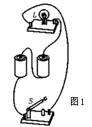
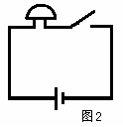
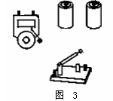

合作探究：
想想做做：（课本106页）
给你两盏灯、一个电源、一个开关，你能同时使两灯都发光吗？思考并讨论，有几种接法？

【探究】：
1、组成串、并联电路：
同学们动手动脑，相互讨论，然后尽可能画出电路图，再连接实物。不同小组间讨论比较。
当电路中有两个灯泡时，连接方式有两种，其中一种如图4所示：把两个灯泡首尾相连，然后接到电路中，这种电路我们叫做 。
在图5处画出对应的电路图
方法：模仿课本106页图5.3-1
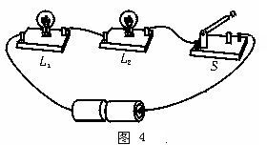
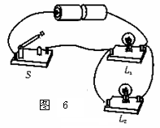

图5

图7

另一种像图6那样，将两灯的两端分别连在一起，然后接到电路中，我们说这两只灯是 的．我们不妨将L1从电路中取下，闭合开关后L2照常发光，用这种方法可以用来识别并联电路．
在图6处画出对应的电路图。

2、探究串、并联电路的特点：
方法：对照电路图，并连接电路，观察比较在不同电路中，各元件的连接方式、电流路径、开关在不同位置的控制作用有何不同。
总结串、并联电路的区别，填入下表：
 | 串 联 | 并 联
定义
（元件连接特点）
电流路径特点 | 电路中只有 电流路径，一处断开所有用电器都 工作。 | 电路中的电流路径有 条，
用电器工作特点 | 各用电器工作，互相影响与否？ | 各用电器工作，互相影响与否？
开关  作用 | 控制 | 干路中的开关控制 。支路中的开关控制 。
电路图
实例

当堂训练：
1．在串联电路中，电流有 条路径，只需 个开关就可以控制整个电路。开关位置不同时，对电路 影响。各用电器能否单独工作？
2．在并联电路中，电流有 条路径，干路开关控制 ，支路开关控制 。各用电器能否单独工作？
3．市场上出售的装饰用的小彩灯，是由十几只彩色小灯泡 联而成的，它们只要其中一只灯损坏，其它的灯都 。（填“亮”或“不亮”）
4．家庭电路中的电灯、电视机、电风扇等电器都是 联的，它们工作时互不影响
5. 马路上的路灯总是一齐亮，一齐灭。如果它们其中一盏灯的灯丝断了，其它灯
仍能正常发光。根据这些现象判断路灯是（ ）。
A．串联的 C． 可能是串联的，也可能是并联的
B．并联的 D．不能确定是何种连接方式
6．判断串、并联：
A B C
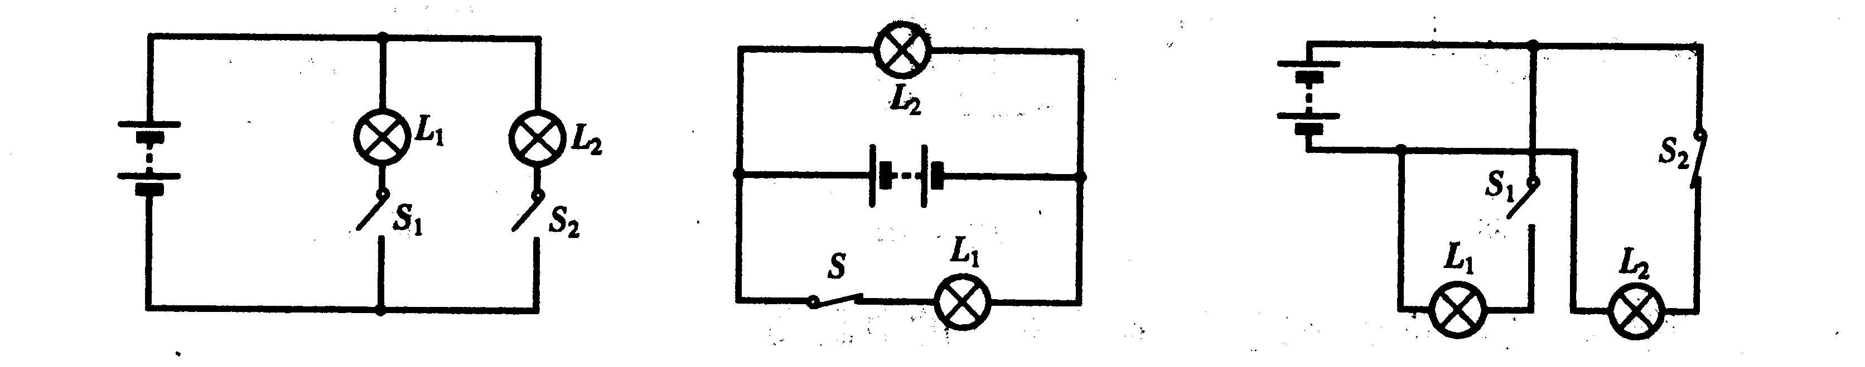

7．画出一个电池，一个开关，一盏电灯和一个电动机组成的串联电路电路图

8．（选做）一个电铃和一个电动机组成并联电路，开关S1控制电铃，开关S2同时控制电铃和电动机，用电池作电源

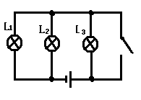
9、两个灯泡串联时的特点是：接通电路后，当一个灯泡不发光时，另一个灯泡 ；两个灯泡并联的特点是：接通电路后，当一个灯泡不发光时，另一个灯泡 。（填“发光”与“不发光”）
10、如图所示，当开关闭合时：（ ）
A、三盏灯都发光 B、三盏灯都发光
C、 L1发光，L2和L3发光 D 、L1和L2不发光，L3发光
11、如图所示电路，要使灯L1、L2串联，
则应闭合开关 ，断开开关 ；要使灯L1、L2并联，则应闭合开关 ，断开开关 ；绝对不能同时闭合开关 。

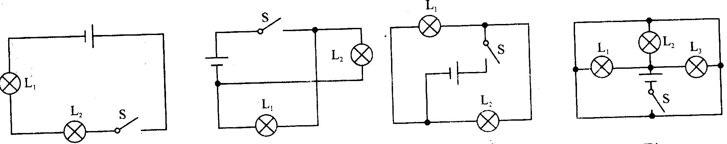
12、请你指出各个电路中小灯泡之间的连接方式，

13、如图所示的电路图中，当开关S闭合后，两盏灯并联的电路是（ ）

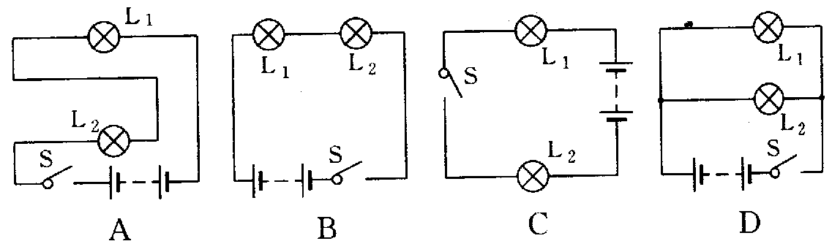

●物理阅读
生物体在生命活动过程中表现的电现象，称为生物电（bioelectricity）现象。主要包括：
膜电位（membrane potential）在可兴奋组织（如神经和肌肉）的细胞膜内、外，存在着不同的带电离子，膜外呈正电，膜内呈负电，存在着一定的电位差，称为膜电位。
损伤电位（injury potential）活组织的完整部位与损伤部位之间存在着电位差，称为损伤电位。如将电位计的两个电极放在完整无损伤的肌肉或神经表面，由于两处电位相等，无任何电位差可见。如组织局部损伤，其中一个电极移至损伤部位，另一电极仍处于完整部位表面，则可观察到电位计的指针发生偏转，损伤部位为负，完整部位为正，此种电位差，即为损伤电位。损伤电位随着时间推移而逐渐下降，直至组织死亡而完全消失。损伤电位的出现，证明膜内外存在着电位差，即膜电位。
静息电位（resting potential）通常所指膜电位，是指细胞未受刺激时，即处于静息状态下，细胞膜两侧存在的电位差，称为静息膜电位，或简称静息电位。在通常情况下，细胞只要处于静息状态，维持正常的新陈代谢，其静息电位总是稳定在一定水平上，一般为50～100毫伏直流电位。此一现象称为极化（polariza－tion）。
动作电位（action potential）可兴奋组织在兴奋时所产生的生物电活动。如在用纤维内的电级记录静息电位的同时，在纤维的另一端给予电刺激，经过极短时间的潜伏期约0.06毫秒（ms）后，记录电极部位就会在静息电位的基础上，出现一个快速的生物电变化，历时约1毫秒。包括一个极陡峭的上升相和一个较缓慢的下降相。上升相表现为先是膜电位由原来的静息水平（—45毫伏）迅速减小，原先的极化状态消失，称为去极化（或称除极化 depolariza-tion），继而导致膜极性倒转，变成膜内为正（ 40毫伏）的相反极化状态，称为反极化。极性倒转的部分（即由膜电位零到 40毫伏）称为超射（overshoot）。整个上升相达85毫伏，等于静息电位的绝对值与超射的总和。然后为下降相，膜电位逐渐恢复到原先的静息电位水平，称为复极化（repolarization）
动作电位的特点 全或无性质与传导性。全或无（all or none）性质；如刺激为阈下刺激，则引不起动作电位；而刺激一达到阈值，即引起动作电位，而动作电位一经引起，其幅度就达到最大值，即使刺激强度继续增加，动作电位也不再增大。传导性：动作电位一经产生就可在同一细胞范围内沿细胞膜传到远处，而且电位幅度不会随传导距离增加而衰减，即非递减性传导。

第四节 电流的强弱
学习目标：
1. 通过灯泡的明亮程度，认识电流
2. 会使用流表， 会读电流表的读数
学习重点：电流表的使用规则和读数
学习难点：电流表的正确的连接

自主学习：
1． 是表示电流强弱的物理量，用字母 表示，电流的单位是 ，符号 。
2．雷电的电流可达2×105A＝ mA＝ μA。
3．在实验室中，用 来测量电路中的电流，该仪表用符号 表示。
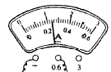
4．使用电流表要注意：(1)电流只能从电流表的 接线柱流入，从 接线柱流出；(2)电流表只能 联在电路中；(3)被测电流 (选填 能或不能 )超过电流表的量程；(4)读数时，应该认清所用 及 值；(5)绝对不允许不经过用电器而把电流表直接接在 上。
5．如图是在一次实验时电流表的示数，由图可知，I＝ A。
小组讨论（团结协作）
6．使用电流表时，若被测电流超过电流表的量程，则
若电流表接线柱接反了，则
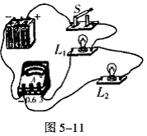
7．如图所示电路，下列说法正确的是( )。
A．L1、L2串联 B．开关S只控制L2
C.电流表测干路中电流 D．电流表测L1的电流

四．精讲释疑
8.如下图所示，将所给的元件连接起来，要求L1、L2并联，电流表测干路电流，开关控制整个电路，根据实物连接图画电路图。
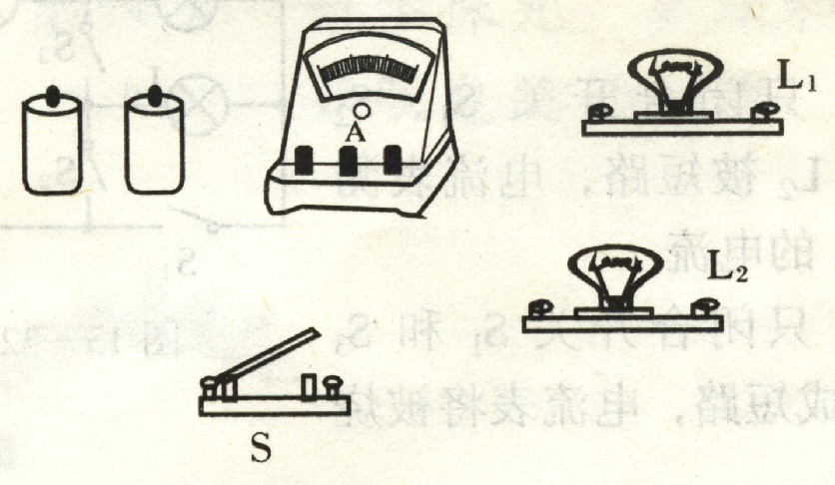
本节内容，你还有何疑问？
小结：
1、电流表示电流的强弱。 单位是 符号是（ ）、还有毫安（mA）、微安（μA）；
1A= mA，1mA= μA。
2、电流表有两个量程：分别是 （每小格 A）
（每小格 A）
使用：（1）、电流表要 联在被测电路中；
（2）、接线柱的接法要正确，电流从“ ”接线柱流入，从“ ”接线柱流出。
（3）、被测电流 超过电流表的量程；不确定时用大量程 。
（4）、 允许不经过用电器把电流表直接接到电源两极上。
3.一台家用小型（47厘米）彩色电视机正常工作时，通过它的电流强度与下列哪一组
数据最接近（ ）
A．18A B．1．8A C．180 mA D．18 mA
4.如下图所示，甲电流表的读数是 A，乙电流表的读数是 A
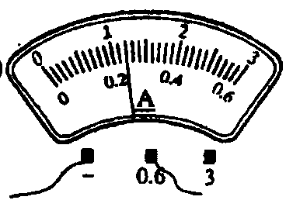
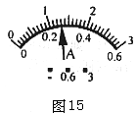
5（选做）．请你设计一个电路图，要求将L1、L2并联，开关S1作总开关，S2控制灯L2，电流表测A1测干路电流，电流表A2测L1所在支路电流，请按要求将下图中所画的实物连接好，并根据实物图画出电路图。
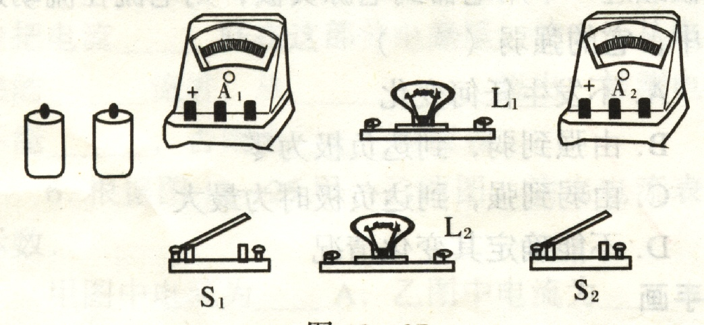

当堂训练：
6、下列用电器中，工作电流为0.1mA的可能是：（ ）
A、半导体收音机 B、60w的普通照明灯
C、家用电冰箱 D、液晶显示的电子计算器
7、在图所示的四幅电路中，电流表能够测灯L1电流的是（ ）
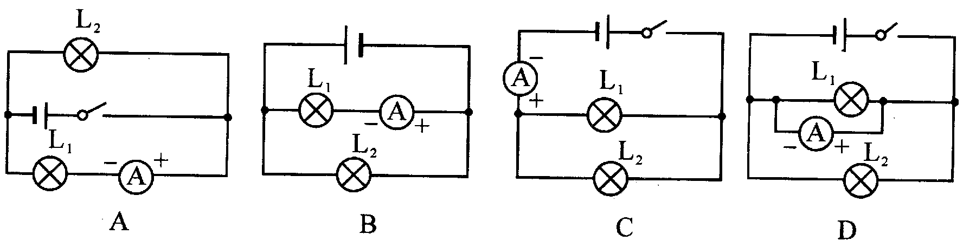

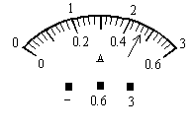
8、图是一次实验时电流表指针的偏转情况，王强对此作出了四种估计，其中错误的是（ ）
A．若使用“—”和“3”两个接线柱接入电
路，则指针所对的示数为2.3A
B．若使用“—”和“0.6”两个接线柱接入电路，则指针所对的示数为0.46A
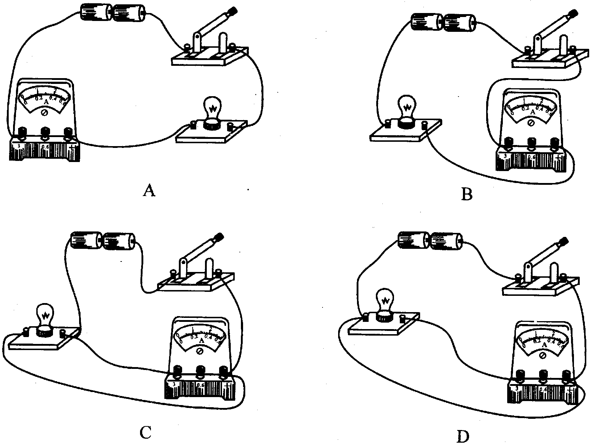
C．若原来使用“—”和“3”两个接线柱接入电路，而后使用“—”和“0.6”两个接线柱接入原电路中，则指针所对的示数不会改变
D．该电流表的“—”接线柱是公共的接线柱
9、李立在实验室连接了四个实物电路，如图所示，其中电流表的接法正确的是（ ）
10、小刚设计了四幅用电流表测量灯的电流，如图所示。当开关闭合时，不可能造成电源或电流表损坏的电路图是（ ）
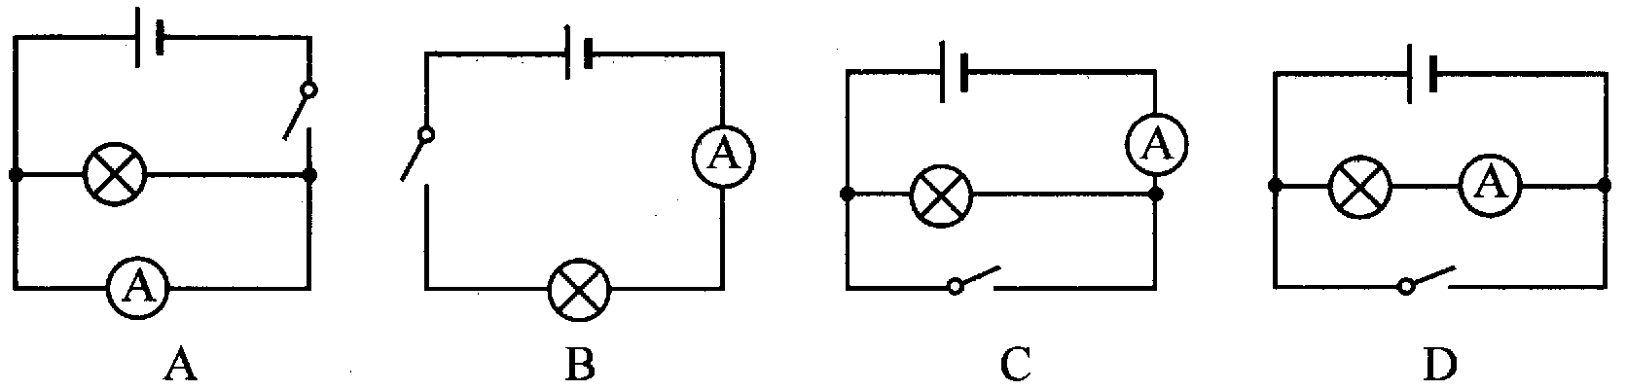

11、一位同学在使用电流表测较小电流时，应该使用“—”和“0.6”两个接线柱，但错误地使用了“—”和“3”两个接线柱接入了电路，其他操作正确，这样会出现：（ ）
A．指针不动 B．指针反向偏转
C．指针摆动偏小 D．指针摆动太大，电流表可能被烧坏
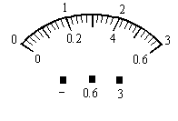
12、如图所示，如果使用“—”和
“3”两个接线柱接入电路，则指针所对的示数
为 ，如果使用“—”和“0.6”两个接
线柱接入电路，则指针所对的示数为 。
13、请你帮助林铃用铅笔线代替导线，将图中的两灯连成串联电路，用电流表测量电路中的电流，在虚线框中画出对应的电路图。
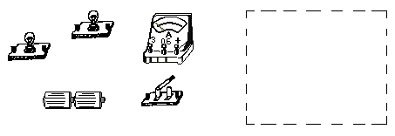
14（迁移和拓展）、小红和小丽用电流表测量同一电路中的电流，小红接入电路中的是0~0.6A量程，而小丽却按照0~3A量程读得测量值为2.4A，则实际测得得电流应该是（ ） A．1.2A B．4.8A C．0.12A D．0.48A
15、王刚在做一电学实验时，闭合开关后，发现电流表的指针偏转如图所示，产生这一现象的原因 及纠正方法是 。 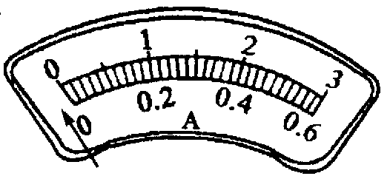
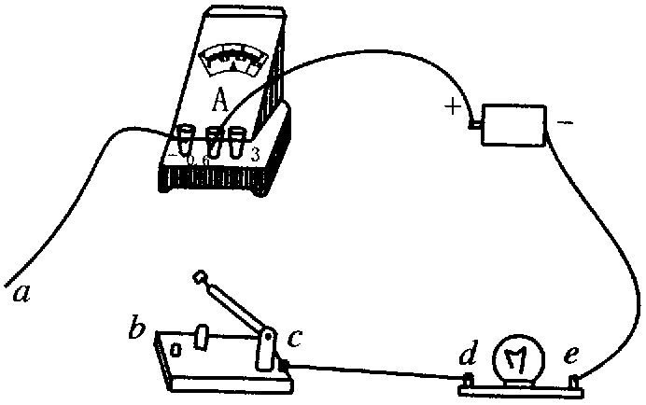
16、右图是小明用电流表测量通过灯泡电流的实验装置图，其中导线a端没有连接。如果小明把导线a端与接线柱b连接，开关闭合时能正常测出通过小灯泡的电流，开关断开时能使电路断开。小明还想做以下尝试，请你帮助他预计会出现什么情况：
①如果把导线a端与接线柱c连接，预计出现的情况为：
②如果把导线a端与接线柱d连接，预计出现的情况为：
③如果把导线a端与接线柱e连接，预计出现的情况为：

17、如图是小强和小夏两位同学测量小灯泡的电路，请你当小老师，仔细看一看他们的电路是否连接正确？如果你认为有错误，请你用不同颜色的笔直接在原图中改动。
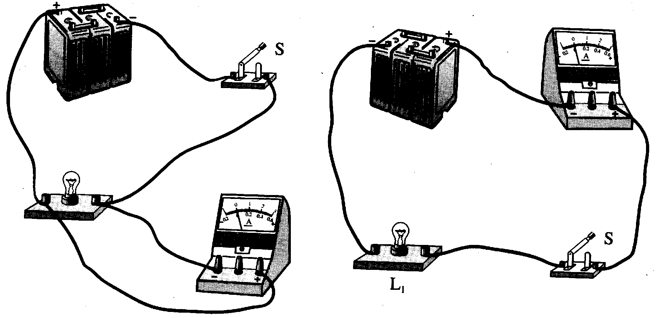

●物理阅读
安 培
安培是法国物理学家，1775年1月诞生在法国里昂。他从小就酷爱读书，在念中学的时候，他经常去里昂图书馆，几乎浏览了图书馆的全部数学书籍，他对物理、化学、植物学和哲学等方面的知识也很感兴趣。青少年时代的刻苦学习，为他后来的科学研究工作奠定了牢固的基础。
安培既是一位实验物理学家，又是一位科学思想家。1820年他在巴黎科学学会上听到了丹麦物理学家奥斯特发现电流磁效应的消息，他敏锐地预感到奥斯特的发现必将对电学的发展产生深远的影响。他暗下决心，要在奥斯特发现的基础上，架起一座连接电和磁的桥梁，让电和磁以一个统一的整体出现在人们的面前。在这以后的几年里，他不但通过实验确定了判断电流磁场方向的安培定则、磁场对电流作用的安培定律等，而且在人们对原子结构还毫无所知的情况下，根据环形电流的磁性与磁铁相似的特点，提出了著名的分子电流的假说，揭示了磁现象的电本质。安培还开拓了物理学中的一门新学科——电动力学，成为电动力学的创始人。为了纪念他对电学发展所做出的重要贡献，命名电流强度的单位是安培。
安培在一生中能取得这样杰出的成就，除了和他在青少年时代的刻苦学习有关，还和他始终兢兢业业、锲而不舍地努力工作分不开。安培的注意力非常集中，他常常因为聚精会神地思索问题而忘记周围所发生的一切。有一次，他在路上边走边思考问题，猛一抬头，发现前面有一块黑板，不由喜上心头。马上掏出一支随身携带的粉笔，把脑中思索的问题写下，计算起来。这块黑板向前移动了，安培一边跟着前移，一边继续计算着。渐渐黑板移动得更快了，这位专心的计算者也跟着跑了起来。路上的行人看到这种情形，不禁拍手大笑。当他实在跑不动而停下来时，发现这并不是什么黑板，而是马车的后壁。他望着车壁上的数学公式渐渐远去，懊丧地叹了一口气：“唉！可惜还没有算完。”

第五节 串、并联电路电流规律

学习目标：
1. 探究串联电路中电流的规律；训练连接电路和使用电流表的技能
2. 熟练电流表的使用
3．科学探究全过程的切身体验，领会科学研究的方法。

合作探究：
探究串联电路的电流规律
[探究课题]探究串联电路中的电流。
[提出问题]探究串联电路中各点的电流有什么关系？
[猜想或假设]你认为串联电路中各点电流可能有怎样的关系？（要有猜想依据）
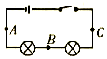
[设计实验]
1．实验设计思路：（需要什么仪器？如何连接？测量什么数据？先做什么？再做什么？最后通过分析比较得出结论。）
2．实验电路图
[进行实验]把测得的数据填在下表中，还可以把操作中出现的问题扼要写下来。
 | IA/A | IB/A | IC/A
第1次
第2次
[分析论证]测量结果说明了什么？得出了什么结论？
[评估]实验设计有不合理地方或不充分、不完美之处吗？（仅测两到三次电流是否能归纳出普遍适用下结论）
操作中你出现了什么失误或故障吗？你是怎么解决的？有哪些值得总结的经验？（灯亮了吗？电流表是不是正确接入？读数时是否与所需量程对应？）
测量结果是不是可靠？有什么因素可能会影响测量结果吗？
[交流]通过这节课学习，你有什么收获呢？（知识技能方面，过程和方法的能力方面。）通过本节课的学习探究，你还发现或产生了什么值得探究的问题吗？

实验结论：

探究并联电路的电流规律
[探究课题]探究并联电路中的电流规律。
[提出问题]探究并联电路中干路电流与各支路电流有什么关系？
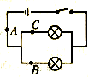
[猜想或假设]你认为并联电路中干路电流与各支路电流可能有怎样的关系？（要有猜想依据）
[设计实验]
1．实验设计思路：（需要什么仪器？如何连接？测量什么数据？先做什么？再做什么？最后通过分析比较得出结论。）
2．实验电路图
[进行实验]把测得的数据填在下表中，还可以把操作中出现的问题扼要写下来。
 | IA/A | IB/A | IC/A
第1次
第2次
[分析论证]测量结果说明了什么？得出了什么结论？
[评估]实验设计有不合理地方或不充分、不完美之处吗？（仅测两到三次电流是否能归纳出普遍适用的结论）
操作中你出现了什么失误或故障吗？你是怎么解决的？有哪些值得总结的经验？（灯亮了吗？电流表是不是正确接入？读数时是否与所需量程对应？）
测量结果是不是可靠？有什么因素可能会影响测量结果吗？
[交流] 通过这节课学习，你有什么收获呢？（知识技能方面，过程和方法的能力方面。）通过本节课的学习探究，你还发现或产生了什么值得探究的问题吗？

实验结论：

当堂训练：
1、把电路元件______连接起来的电路，叫做串联电路．在串联电路中，通过一个元件的电流的同时________。
2、把电路元件_________连接起来的电路，叫做并联电路．在并联电路中，干路的电流在_________分开，分别过_________的元件．即________跟电源能够成独立的电流通路。
3、如图所示的电路中，电流表的示数是通过_________的电流，电流表的示数是通过__________的电流。从电流表、的示数，可知通过电池的电流是_________A。
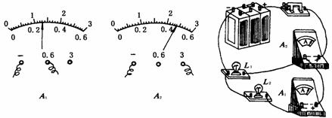
4、如图，分别测出A、B、C三点的电流，则之间的关系是_______。
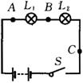
5、如图，的示数是0.5A，的示数是0.2A，则的示数是_______。
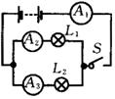
6、如图所示的电路中，若开关S闭合，灯、均不亮，某同学用一根导线去查找电路故障，当他用导线边接两端时，两灯仍不亮；当导线连接两端时，亮、不亮．由此可以判断（ ）。
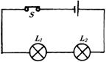
A．灯断路 B．灯断路 C．灯短路 D．灯短路
7、如图所示电路，将和都闭合后，下列说法正确的是（ ）
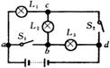
A．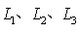串联 B．并联
C．混联 D．电源被短路
8、如图所示，哪一个电路图中的三个灯泡是并联的（ ）
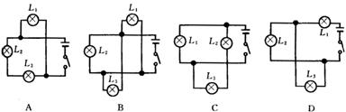

●物理阅读
电子移动的速度
小琦看到书上说，金属有中大量的电子，有的可以自由移动，接上电源后它们受到推动力，产生定向运动，这就形成了电流。
于是小琦猜想，导线通电时电子运动的速度是很快的。她的依据是：书中说，用电器接在电池正负极上时，电流沿着正极——用电器——负极的方向流动。我们做实验时，开关一按，灯马上就亮了，这就说明一瞬间的功夫电子就从电池的一个极经过灯丝跑到另一个极上面去了。而且她还举例说，昨天她跟奶奶通长途电话时，一个在上海，一个在海南，只要奶奶一说话，她马上就听到了，不到半分钟，电子就来回跑了好几千公里。
她把她的想法告诉了教物理的妈妈，妈妈听后笑了笑对她说：“其实导线通电时，导线中电子定向运动的速度比蜗牛爬得还慢。你用电池和灯泡做实验时，导线中的电子每分钟定向运动的距离也就是几毫米左右。”小琦听了更是迷惑不解，问“真的吗?那为什么开关一按灯就亮了呢?”，妈妈给她打了个比方，说“100名同学排了一列很长的纵队，人和人之间约有一步的距离，当老师要求每个同学听到口哨就向前走一步，随后老师吹了一声口哨，你说这个时候的队伍和原来有什么变化?”，“每个人都向前走了一步，后面的人都走到前面那个人的位置上去了。”“是的，这也相当于前面99个人都没动，而最后一个人跑到队伍前面去了。”小琦说：“我知道了，这两种情况下的队形效果是一样的。”
妈妈还告诉她说：“导线就好比是一列长队，导线中密密麻麻的可自由移动的电子好比是队伍中的人，电路中的开关则好比是哨．开关一闭合，所有的电子应声而动，尽管每个电子移动得比蜗牛还慢，但在开关闭合的瞬间，就相当于有电子从导线的一端飞跑到另一端去了。”小琦听了妈妈的讲解后，最后弄懂了这个问题。
回答下面的问题：
如果跟大洋彼岸的外国朋友通电话，并且假设相互间连接的是金属电话线，通话时，是否会由于相互距离太远而觉得对方回答问题时的反应有点儿迟钝？你可以向小琦一样查找资料找到答案，也可以向经常打国际长途的人请教，看看他们的体验与你的推测是否相同？

第十六章 电压 电阻
第一节 电压
教学目标：
1、知识和技能
初步认识电压，知道电压的作用，电源是提供电压的装置。知道电压的单位：伏、千伏、毫伏。
会连接电压表，会读电压表。
2、过程和方法
通过观察小灯泡亮度的变化，获得电路中电流的强弱的信息。
3、情感、态度、价值观
通过对学生正确使用电压表技能的训练，使学生会阅读说明书，并养成严谨的科学态度和工作作风。
重、难点：
会使用电压表，会读数。
能正确知道电压的含义及作用。
教学器材：
电脑平台、小灯泡、开关、电源、导线、电压表
教学课时：2时（1复习电路及学电压表的使用，2读数及实验）
教学过程：
一、前提测评：
复习电流、电路知识，为新课做准备
二、导学达标：
引入课题：电荷的运动是靠什么做动力的呢？……电压
进行新课：
1、电压：电压的作用就是使电荷做定向运动。
产生电流的两个因素是：有电源 电路必须闭合
其中电源的作用就是提供电压：导体要产生电流，它的两端就要有电压，电压是形成电流的原因。
（1）、符号：U
（2）、单位：伏特，符号V，
还有千伏（kV）、毫伏（mV）
1kV＝1000V 1V＝1000mV
例：U=220V＝ kV= mV
2、电压的测量：用电压表，符号
（1）、电压表的结构：接线柱、量程、示数、分度值
（2）、电压表的使用：
电压表必须和用电器并联（等于一断开的开关）。
电压必须红接线柱接正极，黑接线柱接负极。
选择合适的量程（如不知道量程，应该选较大的量程，并进行试触。）。
边讲边演示一遍
（3）、读数：
确定量程……选择
确定分度值……
读数，写上单位
例：投影图片……让学生读数
练：给出图片……让学生读数
3、动手做：
（1）、让学生连一电路，并连上电压表测电压。
（2）、读出电压的大小。
4、达标练习：课本后7页“想想做做”、“动手动脑学物理”
完成物理套餐中的本节内容。
小 结：根据板书，总结本节内容，明确重、难点。
课后活动：
完成物理套餐中课堂未完成的内容。
课本后练习。
教学后记：

第二节 探究串、并联电路中电压的规律
教学目标：
1、知识和技能
探究串、并联电路中电压的规律；训练连接电路和使用电压表的技能。
2、过程和方法
科学探究全过程的切身体验，领会科学研究的方法。
3、情感、态度、价值观
严谨的科学态度与协作精神。
重、难点：
连接串联、并联电路，作出电路图。
能用电压表测出各导体两端的电压，找出规律。
教学器材：
小灯泡、开关、电源、导线、电压表
教学课时：2时（1串联，2并联）
教学过程：
一、前提测评：画出由两个灯泡组成的串、并联电路的电路图。
串联电路
并联电路

二、导学达标：
引入课题：1、 在串联电路中（如上图），a、b、两用电器及
电源两端的电压有什么关系？
2、 在并联电路中（如上图），a、b、两用电器及
电源两端的电压有什么关系？
进行新课：
1、探究：串联电路中的电压关系
（1）、学生猜想：
Ua=Ub=U总
Ua＋Ub=U总 …………
（2）、设计实验：把电压表分别接入a、b、电源两端，
测量出两端的电压，就可以找出规律。
（3）、作出对应的电路图（共三个）
（4）、进行实验：把结果记录在下表
 | a两端的电压Ua | b两端的电压Ub | 电源两端的电压U总
第一次测量
第二次测量
（5）、分析实验结果，寻求规律：
教师总结：串联电路中的总电压等于各部分电路的电压之和。
即U总＝U1＋U2＋……
（6）、讨论结果，你还能得到什么结论？
（串联电路的电压分配规律）
2、探究：并联电路中的电压关系
（1）、学生猜想：
U=U1＋U2
U>U1>U2
…………
（2）、设计实验：把电压表分别接入a、b、电源两端，测量出两端的电压，就可以找出规律。
（3）、作出对应的电路图（共三个）
（4）、进行实验：把结果记录在下表
 | a两端的电压Ua | b两端的电压Ub | 电源两端的电压U总
第一次测量
第二次测量
（5）、分析实验结果，寻求规律：
教师总结：在并联电路中，各支路两端的电压相等
即U1=U2=U3 =……
（6）、讨论结果，你还能得到什么结论？
3、实例：上两规律在实际中的应用
三、达标练习：完成物理套餐中的本节内容。
小 结：根据板书，总结本节内容，明确重、难点。
课后活动：
完成物理套餐中课堂未完成的内容。
课本后练习。
教学后记：

第三节 电阻
教学目标：
1、知识和技能
知道电阻及其单位。
知道滑动变阻器的构造，会使用滑动变阻器。
2、过程和方法
通过观察试验、对比等方法，学习利用滑动变阻器来改变电流、电压。
3、情感、态度、价值观
了解电阻在现代科学技术中的应用。
重、难点：
电阻的大小因素。
滑动变阻器的使用。
教学器材：
小灯泡、开关、电源、导线、电阻丝
教学课时： 2时
教学过程：
一、前提测评： 导体……
绝缘体……
二、导学达标：
引入课题： 试验：课本13页图6.3-1示
结果：不同的电阻丝，灯泡的亮度不同。
进行新课：
1、电阻：导体对电流的阻碍作用。
（1）符号：R
单位：欧姆（欧）（Ω）
其他单位：千欧（kΩ） 兆欧（MΩ）
1kΩ＝1000Ω 1MΩ＝106Ω
例：
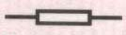
（2）、一种元件：电阻器，符号
2、影响电阻大小的因素：
学生讨论：
教师总结： a、材料
b、长度：长度越长，电阻越大
c、横截面积：
学生阅读：13页表格，了解电阻的属性。
学生阅读： 半导体、超导现象（教师可进行一定解释）
3、变阻器： 电位器、滑动变阻器
滑动变阻器：符号
（1）、结构：实物观察
（2）、原理：改变电阻丝的长度改变电阻
（3）、作用：
（4）、使用：
学生试验：利用滑动变阻器改变灯泡的亮度
注意问题：滑动变阻器的连接？
电阻的大小如何判断？
三、达标练习：完成物理套餐中的本节内容。
小 结：根据板书，总结本节内容，明确重、难点。
课后活动：
完成物理套餐中课堂未完成的内容。
课本后练习。
教学后记：

第十七章 欧姆定律
第一节 欧姆定律
教学目标：
1、知识和技能
通过实验探究电压、电流和电阻的关系。理解欧姆定律，并能进行简单计算。
使学生同时使用电压表和电流表测量一段导体两端的电压和其中的电流。
会用滑动变阻器改变部分电路两端的电压。
2、过程和方法
使学生感悟用“控制变量”来研究物理问题的科学方法。
3、情感、态度、价值观
重视学生对物理规律的客观性、普遍性、科学性的认识。
重、难点：
利用实验探究出欧姆定律。
能利用欧姆定律进行计算和解释有关现象。
教学器材：
小灯泡、开关、电源、导线、电流表、电压表、滑动变阻器
教学课时：3时
教学过程：
一、前提测评：
通过讲解上一节课的练习纸复习前面所学知识。
二、导学达标：
引入课题：电阻变化，电流变化；电压改变，电流改变。电
流、电压、电阻之间有什么关系？
进行新课：
1、探究：电阻上的电流和电压的关系（1课时）
猜想或假设：……学生完成
设计实验：要测量的物理量
需要器材
设计电路，画出电路图

实验步骤：需要多组数据，如何改变电压？
进行实验：连接电路，测量并记录
 | 电阻R/Ω | 电压U/V | 电流I/A
第一次测量
第二次测量
第三次测量
……
换一个电阻，再进行实验
结果分析和论证：I、U、R的关系
结论：→
（1课时） 2、欧姆定律：导体的电流，跟导体两端的电压成正比，跟导体的电阻成反比。
即 I=U/R
单位：U－电压－伏特（V）
I－ 电流－安培（A）
R－电阻－欧姆（Ω）
公式变换：U=IR 或 R=U/I
额定电压：
额定电流：
短路：R=0,I很大
断路：R很大，I=0
3、例题 现有一支试电笔，其中的电阻为880kΩ，氖管
的电阻和人体的电阻都比这个数值小得多，可
以不计，使用时流过人体的电流是多少？
解：R=880kΩ=8.8×105Ω U=220V
I=U/R=220V/8.8×105Ω=2.5×104A
答：流过人体的电流2.5×104A
例题 实验测得一个未知电阻两端的电压是4.8V，
流过的电流是320mA，这个电阻的阻值是多少？
学生练习：完成21页的4个计算题（认真检查）
（1课时） 4、综合练习
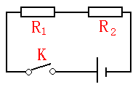
1、在下电路中，已知电源电压为4.5V，测得R1的电流为0.2A，电压为2V;求R2的电流、电压和电阻。

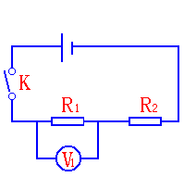
2、在下电路中，已知R1=6Ω，R2=10Ω，当开关闭合时，V1的示数为3V，求电源电压和电路中的电流大小。

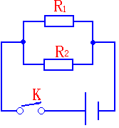
3、在下电路中，已知电源电压为10V，R1= 5Ω，R2=8Ω，求电路中干路以及各支路的电流分别为多少？

4、电路如图所示，已知电流表的示数为0.8A，R=5Ω，流过L2的电流为0.3A,求灯L2的电阻有多大？
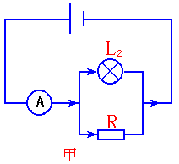

3、达标练习：完成物理套餐中的本节内容。
小 结：根据板书，总结本节内容，明确重、难点。
课后活动
完成物理套餐中课堂未完成的内容。
教学后记：

第二节、测量小灯泡的电阻
教学目标：
1、知识和技能
应用欧姆定律，学习一种测量电阻的方法。
会同时使用电压表和电流表，了解钨的特性。
2、过程和方法
通过测量小灯泡的电阻，了解欧姆定律的应用。
3、情感、态度、价值观
实验电路的设计、连接以及测量过程的兴趣培养。
重、难点：
电路的设计、连接，作出电路图。
掌握电阻的特性。
教学器材：
小灯泡、开关、电源、导线、电压表、电流表
教学课时： 1时
教学过程：
一、前提测评：一个电阻被接在6V的电路中，通过它的电流是
2A，若把它接在12V的电路中，它的阻值是多少？
二、导学达标：
引入课题： 电流――用电流表测量
电压――用电压表测量
电阻――？
能否利用所学知识测出小灯泡的电阻？
进行新课：
1、探究：测量小灯泡的电阻
（1）、学生分析 I=U/R 可得 R=U/I。测出U、I，就可以求电阻，这种方法叫“伏安法”测电阻（注意电阻的特性）
（2）、设计实验： 讨论滑动变阻器的作用、使用电流表、电压表的使用方法
（3）、作出对应的电路图，对学生的电路要进行讨论。
（4）、进行实验：把结果记录在下表
 | 电压U | 电流I | 电阻R
第一次测量
第二次测量
第三次测量
第四次测量
平均值
（5）、实验结果：
利用多次测量求平均值的方法可以减少误差。
2、本试验你得到的启示：
三、达标练习：完成物理套餐中的本节内容。
小 结：根据板书，总结本节内容，明确重、难点。
课后活动：
完成物理套餐中课堂未完成的内容。
课本后练习。
教学后记：

第三节、欧姆定律和安全用电
教学目标：
1、知识和技能
会用欧姆定律的知识理解安全用电的道理。
2、情感、态度、价值观
使学生具有安全用电的意识和社会责任感。能自觉地执行和宣传安全用电。
通过了解避雷针的发明过程，培养学生热爱科学的精神。
重、难点：
知道家庭电路的组成。
能用欧姆定律分析怎样安全用电。
教学器材：
电脑平台、家庭电路的样板
教学课时：1时
教学过程：
一、前提测评：
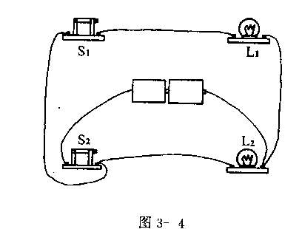
1、根据电路画电路图

二、导学达标：
引入课题：同学们，电池有电压，家庭电路也有电压，为什么前者安全？后者却很危险？
进行新课：
1、 为什么电压越高越危险？
学生讨论：
教师总结：人体是导体，阻值一般不变化，由I=U/R
可知，电压越高，产生的电流越大，所以越危险。
参考资料电流：电流的大小对人体的危害
电流大小 | 人体反应
安全电压：不高于36V（经验表明）
2、为什么不能用湿手触摸电器：
学生讨论：
教师总结：
（1）手湿后人体电阻减少，由I=U/R可知，电流变大。
（2）水是导体，又会流动，易使人体与电源相连。
3、 注意防雷：
雷电的特性、数据
避雷针
3、达标练习：完成物理套餐中的本节内容。
小 结：根据板书，总结本节内容，明确重、难点。
课后活动：
完成物理套餐中课堂未完成的内容。
教学后记：

第十八章 电功率
一、电能
教学目标：
1、知识和技能
知道电能的单位是焦耳，另一个单位是千瓦时，知道电功率的单位是瓦或千瓦。
会使用家庭电能表。
2、过程和方法
体验电能可以转化其他形式的能量。
3、情感、态度、价值观
了解电能在人类社会中的作用。
认识节约用电的重要性。
重、难点：
电能的概念、相关单位。
围绕“电能”进行教学。
教学器材：
电脑平台、小灯泡、开关、电源、导线
教学课时：2时（1复习电路及学电压表的使用，2读数及实验）
教学过程：
一、前提测评：
连接一个使小灯泡发光的电路。
二、导学达标：
引入课题：小灯泡发光的能量是哪里来的呢？
进行新课：
1、能量和电能：
（1）、能量：是物质存在的一种基本形式。
存在方式：热能、光能、电能、机械能、原子能等
学生讨论：能量可以转化吗？
教师总结：不同形式的能量是可以相互转化的。例举一些其它能→电能的例子
（2）、电能：现代社会中应用最广的一种能量形式。
学生讨论：电能的应用……教师总结
电能的单位：千瓦时（kW·h）即“度”
能量的国际单位：焦耳（焦）（J）
1kW·h＝3.6×106J
2、电能表：测量电能的常用工具之一。
（1）、电能表的结构： 接线柱、转盘、示数
（对照实物观察）
（2）、电能表的使用：
“220V”……
“10A”……
“50Hz”……
接线方法……
（3）、读数：
例：投影图片……让学生读数，计算使用的电能
练：给出图片……让学生读数，计算使用的电能
（4）、介绍新型的电能表：
3、电功：电能转化为其他形式的能叫电功（做功）
有多少电能发生转化，就说电流做了多少功？
符号：W
单位：与能相同……焦耳。
3、达标练习：课本后32页“动手动脑学物理”
完成物理套餐中的本节内容。
小 结：根据板书，总结本节内容，明确重、难点。
课后活动：
完成物理套餐中课堂未完成的内容。
教学后记：

二、电功率
教学目标：
1、知识和技能
知道电功率表示消耗电能快慢，知道电功率的单位是瓦。
会用功率的计算公式P=W/t进行简单的计算。
会用功率的计算公式P=UI进行简单的计算。
2、过程和方法
观察体验电能表盘转动快慢跟用电器功率的关系。
3、情感、态度、价值观
培养实事求是的科学态度。
重、难点：
理解电功率的含义。
会用公式P=W/t P=UI进行简单的计算。
教学器材：
电脑平台、电能表
教学课时：3时（1电功率，2电功率的计算，3电功率的测量）
教学过程：
一、前提测评：
电能……
电能表……
电功……
二、导学达标：
引入课题：电能表有时转的快？有时转的慢？为什么？各电器的“W”是什么意思？
进行新课：
1、电功率：表示电流做功快慢的物理量。（学生讨论：如何表示？）
教师：规定一时间，看谁做的功多！！！
（1）定义：用电器电功率的大小等于它在1s内所消
耗的电能。
即 电功率＝功/时间
P=W/t 或 W=Pt
（2）单位：W――电流做的功――焦耳（J）
t――时间――秒（s）
P――功率――瓦特（W）
1W=1J/s 1kW＝1000W
（3）、功率的应用、常见电器的功率
例：电视机的功率P=200W＝ Kw
例：我们说洗衣机的功率是500W，其含义是
例：课本34页例题
练习：课本36页练习。
2、“千瓦时”的来历
因为 W=Pt
所以 若P――千瓦、t――小位
则W――千瓦时 （1课时）
3、怎样测量功率
学生讨论：功率表示做功快慢，电功率的大小与电流、电压大小有没有关系？
试验表明： P=IU
单位：I――安（A） U――伏特（V） P――瓦（W）
例题：课本35页例题
练习：1、一只标有“220V 40W”的灯泡接在电路中，
若电路的电压为200V，求灯泡的实际功率？
（利用本题解释额定――实际）
2、某电能表标有“220V 3A”字样，这表最多可以在220V电压下给多少只60W的灯泡供电？
（利用本题解释功率可以相加）
3、达标练习：完成物理套餐中的本节内容。
小 结：根据板书，总结本节内容，明确重、难点。
课后活动：
完成物理套餐中课堂未完成的内容。
课本后练习。
教学后记：

三、测量小灯泡的电功率
教学目标：
1、知识和技能
加深对电功率的理解。
巩固电流表、电压表的操作技能。
2、过程和方法
通过测量，体验额定功率和实际功率的区别。
锻炼学生根据公式P=IU设计试验的方法。
3、情感、态度、价值观
通过讨论和交流，培养合作学习的意识和态度。
重、难点：
电路的设计、连接，作出电路图。
分析实际功率和额定功率的区别。
教学器材：
小灯泡、开关、电源、导线、电压表、电流表、滑动变阻器
教学课时： 1时
教学过程：
一、前提测评：标有“220V 11W”“220V 22W”的灯泡各1只，
若把它们串联起来接在220V的电路中，它们的实
际功率各是多少？
二、导学达标：
引入课题： 电流――用电流表测量
电压――用电压表测量
电功率P=W/t P=UI
能否利用所学知识测出小灯泡的电功率？
进行新课：
1、探究：测量小灯泡的电功率
（1）、学生分析 P=UI
测出U、I，就可以求的电功率
（2）、设计实验：讨论滑动变阻器的作用、使用电流表、电压表的使用方法
（3）、作出对应的电路图，对学生的电路要进行讨论。
（4）、进行实验：把结果记录在下表
 | 电压U | 电流I | 电功率P
第一次测量
第二次测量
第三次测量
第四次测量
（5）、实验结果：
实际功率与额定功率是不同的；
2、本试验你得到的启示：
三、达标练习：完成物理套餐中的本节内容。
小 结：根据板书，总结本节内容，明确重、难点。
课后活动：
完成物理套餐中课堂未完成的内容。
课本后练习。
教学后记：

四、电和热
教学目标：
1、知识和技能
知道在电流相同的条件下，电能转化成热能时的功率跟导体的电阻成正比。
知道利用和防止电热的场合和方法。
2、过程和方法
通过试验探究电流的热效应跟电阻大小的关系。
3、情感、态度、价值观
通过电热的利用和防止知识的学习，认识科学是有用的。
重、难点：
电流的热效应：电能……热能
热效应的计算公式：P=I2R P=U2/R的使用。
教学器材：
电脑平台、电阻丝、开关、电源、导线
教学课时：1时
教学过程：
一、前提测评：
连接一个使电炉丝发热的电路。
二、导学达标：
引入课题：电炉丝、电饭煲发热的能量是哪里来的呢？
（课本38页如图示）
进行新课：
1、电流的热效应：
电能转化成热能的现象。
讨论：为什么电流相同的情况下，电炉丝热的发红，
而导线基本不发热？电流的热效应跟什么有关系？
学生猜想……教师分析……结论：
跟电阻的大小有一定的关系
（学生阅读39页试验）
2、影响热效应的因素：
P=IU=I2R P=IU=U2/R
即：
P=I2R | P=U2/R

讨论：热效应与电阻成正比？反比？
例：把阻值为6欧、8欧的电阻串联起来接在12V的
电路中，它们的实际功率各是多少？
解：R1=6欧 R2=8欧 U=12V
I=U/R=U/(R1+R2)=12V/14欧=6/7A
P1=IU= I2R1=
P2=IU= I2R2=
例：把阻值为6欧、8欧的电阻并联起来接在12V的电路中，它们的实际功率各是多少？
结论：两公式都成立，一个是电流相同时使用（串联）；一个是电压相同时使用（并联）。
3、电热的利用和防止：
学生阅读即可
4、达标练习：课本后40页“动手动脑学物理”
完成物理套餐中的本节内容。
小 结：根据板书，总结本节内容，明确重、难点。
课后活动：
完成物理套餐中课堂未完成的内容。
教学后记：

五、电功率与安全用电
教学目标
1、知识与技能：知道电功率越大，电路中的电流就越大；
2、过程与方法：通过观察体验，知道保险怎样“保险”；归纳安
全用电的知识；
3、情感、态度与价值观：具有安全用电的意识。
教学重点
通过实验，观察体验电功率与电路中电流的关系，观察体验保险丝的工作过程。
教学难点
“电功率越大，电路中的电流越大”的应用。
教具：电路演示板 保险管
教学过程：
一、引入新课
师：电给我们的生活带来了极大的方便，但是如果不注意安全用电，所造成的危害和损失让人触目惊心的。例如下面这些例子：
1、（羊城晚报）2000年3月29日，河南焦作一影视厅发生罕见惨剧——“天堂”烧死74人。
2、（羊城晚报 ）2002年3月23日,一民房今晨失火死２人 疑是家中电线短路引起
3、(厦门日报) “用电不当毁了世界文化遗产”2003 1月19日19时左右, 世界文化遗产———武当山古建筑群重要宫庙之一的遇真宫发生特大火灾，主殿在这场大火中全部烧毁。
师：上述的例子大多与电器有关。关于安全用电的知识，在前面我们已经学习一部分了，这一节课我们从另一角度来学习安全用电的知识。“电功率与安全用电”（板书）
二、进行新课
（一）电功率越大，电路中的电流就越大
师：近几年来，我国许多地区对供电线路进行了改造。将电线换成更粗的，电能表的额定电流换成更大的。为什么要这样做呢？
师：上课前同学们已经进行了一次家庭调查，调查十年前和现在所使用的用电器分别有哪些。屏幕上的是一个同学的调查结果。大家互相交流一下调查结果。看看可以得出什么结论。
生：讨论交流。
师：添置了新的大功率用电器。那么添置前和添置后对电路有什么影响呢？我们现在用电功率的知识来计算十年前和现在究竟是哪些地方不同。
让时光倒流回十年前，我们的家里有这些用电器，（屏幕出示用电器的名称和相应的电功率）你们能计算出干路的电流是多少？
生：计算。
师：回到我们现在，添置了这些用电器，（屏幕出示用电器的名称和相应的电功率）那么干路中的电流又是多少呢？
生：计算，讨论得出结论
师：从计算结果可以看出，当电压一定的时候，电功率越大，电路中的电流就越大。（板书）现在大家能不能告诉我为什么要进行线路改造呢？
生：讨论回答
师：演示实验，证明电功率越大，电路中的电流越大。得出：电路中同时使用的用电器不能太多。
（二）保险丝
师：在刚才的电路中，由于具备安全用电的知识，才避免了大的损失。这都得归功于电路中安装了保险丝。（板书）
常见的保险丝如课文的插图所示。大家可以看看桌面上的两个保险管。
阅读书本的材料，可以参考桌面上的两个保险管。从中你可以得到什么关于保险丝的知识呢？
生：阅读讨论
师：总结保险丝的特点以及使用保险丝的注意事项。（板书）
生：练习（屏幕投影）
某学校教学楼里有12间教室，每间教室装有40W的日光灯4盏。如果你是学校的电工，你应该选择哪种规格的保险丝？常用保险丝的规格见右表。
（三）总结安全用电的知识
直径（mm） | 额定电流（A）
0.21 | 3.75
0.98 | 5
1.02 | 6
1.25 | 7.5
1.51 | 10
生：根据投影的画面，对安
全用电的知识进行知识归纳。
师：归纳总结安全用电的知
识。（板书）
三、达标练习：完成物理套
餐中的本节内容。
小 结：根据板书，总结本节内容，明确重、难点。
课后活动：
完成物理套餐中课堂未完成的内容。
教学后记

第十九章 生活用电
第一节 家庭电路
（一）教学目标
（1）知识目标
1．理解、掌握家庭电路的组成．
2．懂得火线、零线的概念.
3．理解保险丝的作用.
4. 了解插座及家用电器的接地.
5. 了解测电笔的构造及使用方法.
（2）能力目标
会解决有关家庭电路的简单问题．
（3）情感目标
树立理论联系实际的思想．
教学过程
（一）提问引入
（1）大家可能有过这样的经历：冬天家里开着电暖器，微波炉也正在工作，突然冰箱启动制冷，结果家里所有电器一下子都停止了工作．有时当你打开台灯准备做功课时，灯泡闪了几下便灭了，但其它电器却仍能正常工作．为什么有时所有电器一起停止工作，而有时某个电器坏了却不影响其它电器的工作呢？
（2）如果你家中所有的电源插孔都被占满了，但又添置了新电器，怎样做才能使新电器也能工作起来？
若能准确回答上述问题，则需要知道我们家庭电路的组成．
（二）新课教学
演示家庭电路组成板．
（1）进户线．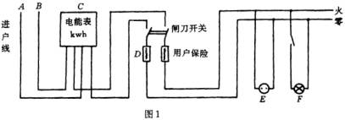
进户线有两极，如图1中所示A和B．其中一根是火线，一根是零线，家庭电路中的零线一般是接地的，因此零线与大地（地线）之间不存在电压；但火线与零线之间存在220V电压，只是一会儿电流由火线经用电器流入零线，一会儿电流又由零线经用电器流入火线，如此按一定频率变化，即我们家庭电路使用的是交流电．
为了保证某个电器发生故障后不影响其它电器的工作，各个电器都应是一端接在火线上，另一端接在零线上，即这些电器之间是并联关系，一个支路发生故障其它支路仍能工作，所以台灯坏了，并不会影响电视机等其它电器的工作．
（2）保险丝（如图1中的D）．
提问：现在生活水平日益提高，越来越多的人有能力购买各种电器，但我们能否无限制地增加家用电器呢？
讲解：
由于各个电器是并联的，同时使用的电器越多，干路（即进户的火线和零线）上的电流就越大．但进户线是有一定规格的，只能允许某个值以下的电流通过，若通过的电流超过此值，就会使电线过热，有可能引发火灾，造成生命财产的危险．在火线和零线上分别串入两根保险丝，就可以在电流超过进户线的允许值时，保险丝自动熔断，切断干路电流，使所有电器停止工作，避免发生火灾，同时提醒用户：你目前同时使用的电器过多了，由此可见，我们在使用电器时一定要注意干路电流的允许值，不能无限制
增加同时工作的电器数量．
提问：保险丝是怎样对电路起到保护作用的？
讲解：
保险丝是用电阻率比较大、熔点比较低的铅锑合金做成的．当干路电流过大时，保险丝发热很快，温度急速上升，到达其熔点时，保险丝熔断，干路就成为断路，支路上一切电器都停止工作．
因此在供电正常情况下，家中所有电器同时停止工作，往往意味着保险丝熔断了．
有些用户为了自家用电方便，私自将保险丝换成粗的（允许通过的电流大）或干脆换成铁丝或铜丝，这样使用大功率电器时，保险丝就不会断了．但这种做法引起的后果是极其危险的，曾经就有这样的事例；干路中电流大到已使火线和零线成为两条火龙，并且沿着各个支路蔓延开去，而保险丝却安然无恙，根本没有切断电源，起到保险的作用．
（3）插座（见图1中的E）
提问：既然各个电器都是并联在火线与零线之间，我们怎样才能将电器并联上去呢？
在我们房间的墙壁上往往有电源插孔（可看教室中的实物）这就是插座（如图2中的甲和乙）．插座的每个孔中都有金属片，若插孔是两个孔的，那么其中一个孔中的金属片连接火线，另一个孔中的金属片连零线．当电器的插头插入插座时，插头的金属片与插座的金属片相接触，电器就通上电了．
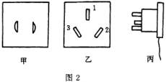
对于三孔插座（如图2中的乙），一般孔“2”接火线，孔“3”接零线，孔“1”接地，为什么要设计这样的插座呢？我们家中的洗衣机、饮水机等电器的外壳本来是与火线绝缘的，但如果天长日久绝缘被破坏，外壳就会与火线相连，人站在地上，人与外壳间会存在电压，此时一触外壳便会触电．若将电器外壳与地线相连，人与外壳间没电压，就安全了．由于上述原因，这种电器的插头是三脚的（如图2中的丙），最上方的一脚接电器外壳，此脚插入插座的孔“1”，外壳便与地线相连了．
如果多个电器都要用同一个插座，就必须用插座板了（出示实物插座板），这样可以解决多个用电器的用电问题．
观察打开的插座板，提问：
①插座板中哪些地方是导电的、哪些地方是绝缘的？
②怎样安装插座板？
③安装插座板时一定要注意什么问题？（两根导电的弹簧片间必须绝缘）
④插座板外壳上的数字有什么意义？
（4）照明线路（如图1中的F）
①让学生观察线路的接法，提问：为什么要这样连接？灯和开关的位置能否互换？
要求学生通过讨论明确：灯与开关互换后，即使开关断开，灯也与火线相连，与站在地上的人之间存在电压，人若触摸电的产绝缘处便会发生危险．
②让学生课后观察螺口灯与卡口灯的灯泡及灯座，分析它们的工作电路，并说明哪种更安全些？
（5）电能表（如图1中的C）
提问：①电能表能否安装在图1的“E”和“F”之间？
②某电能表上标有“220V，10A”字样，这是什么意思？
③电能表上的“1500r／kWh”字样表示什么意思？
要求学生明确：该字样说明用户用电能1度时，此电能表的转盘会转1500转．
例题某电器单独工作30分钟的过程中，该电能表的转盘转了500转，则该电器的功率应为多少？可否根据此题设计一个测未知功率电器额定功率的方案？需测哪些数据？
（6）测电笔．
讲解：在连接家庭电路时，首先应区分零线和火线．我们可以用测电笔来完成这项工作．
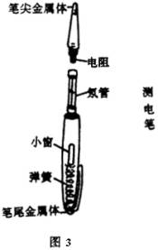
测电笔的构造如图3所示：由金属笔尖、大电阻、氖管和笔尾金属体依次相连而成．在使用测电笔时，用手捏住笔尾金属体，将笔尖接触进户线，若碰到的是火线，则氖管发光．这是因为火线与人所站的大地之间存在电压，而大电阻和氖管的电阻比人体电阻大很多，所以大部分电压加在了大电阻和氖管上，使氖管发光．若笔尖接触的是零线，氖管就不会发光．
测电笔分为高压测电笔和低压测电笔，一般一千伏以上的电压称为高压，我们家庭电路的电压属于低压．千万不要用低压测电笔去测高压火线，因为此时人体按比例分得的电压会超过人体所能承受的安全电压．
（三）课堂小结 （略）
（四）布置作业
1; 教材第35页 活动 3;
2;教材第35_36页1;2;3;题

第二节 家庭电路电流过大的原因
（一）教学目的
1．理解短路是造成家庭电路电流过大的原因之一。
2．理解电路中的总电流随用电器总功率的增大而增大，用电器总功率过大是造成家庭电路电流过大的另一原因。
3.培养学生运用物理知识分析实际问题的能力。
（二）教具
家庭电路示教板一块，交流电流表一只，60瓦台灯一盏，500瓦电炉一只，不同规格的保险丝几根，写有例题的小黑板一块。
（三）教学过程
1．复习提问，引入新课
(1)问：照明电路由哪几部分组成？保险丝用什么材料制成？在电路中起什么作用？（分别请学生回答）
(2)问：同学们的家庭电路中有过保险丝被烧断的情况吗？ 请说“有”的一位同学说明是在什么情况下被烧断的。
(3)引入新课：保险丝被烧断，说明电路中的电流过大，那么是什么原因引起家庭电路中的电流过大的呢
2．进行新课
(l)短路是引起电流过大的一个原因
①演示短路实验
出示家庭电路示教板。
A．给示教板接通电源，闭合开关灯亮，然后断开电源；
B．把示教板尾部的火线零线搭接在一起，造成短路，再给示教板通电，观察到：在通电的瞬间同时听到“啪”的一声响，保险盒火花一闪，灯并未被点亮。教师拔出保险盒盖给学生看，保险丝已被熔断。
C．断开电源，排除短路，给保险盒盖换好保险丝，再通电，灯又亮了。
②问：通过此实验，你知道了什么？学生答：由实验知道，短路时，电路中电流过大，使保险丝熔断，但灯没有烧坏。
③分析
教师在黑板上画出图1，再画出等效的图2，然后引导学生分析：
问：火线、零线搭在一起，形成短路后，在BD之间形成两条支路，那么BD之间的总电阻是多少？
导线的电阻很小，几乎为零，所以总电阻很小，几乎为零。 问：干路中的保险丝为什么会被熔断？
干路中的电流很大，这就是连在干路中的保险丝被熔断的原因。
问：发生短路时，通过灯的电流也是很大吗？
从并联电路的两条支路中的电流分配情况引导学生认识，干路中的绝大部分电流经过B、D间的导线，在灯泡中几乎没有电流通过。
指出：所谓短路就是电流没有经过用电器而直接构成通路。排除短路故障后，用电器仍能正常工作。
④短路的危险和哪些情况下会发生短路 讲述：发生短路时，通过导线的电流是正常时的几千倍，而产生的热量又是跟电流的平方成正比，所以短路会使导线迅速变热，甚至使电线的绝缘皮燃烧起来，造成大事故，因此在生活用电中要尽可能避免短路的发生。 让学生分析：家庭电路中在哪些情况会发生短路。学生可能答：装修电路时不细心，使火线和零线直接连通。灯座、插座的两个接线柱接线不好，而使火线与零线相碰等。
⑤教师小结，刚才从实验观察和理论分析上都说明，发生短路是电路中电流过大的一个原因，要安全用电，必须避免发生短路。 (2)用电器总功率过大 ①演示课本上图10-9的实验。 出示家庭电路示教板，在干路上串联一个交流电流表（课前就把它接好），电路中有额定功率分别为100瓦和60瓦的两只白炽灯。
闭合开关1，使100瓦的灯亮，请一同学读出电流表的读数I。
B．闭合开关2，使60瓦的灯也亮，请一同学读出电流表的读数l’。
C．在插座中插入一只60瓦的台灯，请一同学读出电流表的读数l’’。
②小结：从实验看到，逐渐增加并联的灯泡数，电流表的示数逐渐增大。说明干路中的电流随用电器总功率的增大而增大。
③继续演示实验。 将台灯换上一只500瓦的电炉。这时听到“啪”的一声响，灯全熄了，同时看到电流表的指针偏转较大幅度后又指向零。学生从中可以知道，是由于电路中电流过大，使保险丝又断了。
④带领学生计算刚才三盏灯都亮时，通过保险丝的电流。教师引导
再让学生自己计算换上一只500瓦的电炉时，通过保险丝的电流。请一同学上黑板计算（I=3安），其他同学在作业本上做，教师巡迴检查。
⑤引导学生比较两次计算结果，分析得出：
A．总功率越大，干路中的电流越大，总功率过大，保险丝熔断，
B．计算通过保险丝总电流
⑥出示写有例题的小黑板，和学生共同分析计算。
例题：某家庭电能表上标着“220V 5A”字样，电路中接入40W的电灯5只，70W的彩电一台，100W的电冰箱一台，700W电饭锅一只。在这些用电器同时使用时，能否再接上一只500W的热得快？（不能接） 指出：居民楼里若同时使用几个大功率的用电器，楼里的总保险丝会熔断，使整个楼断电。因此为了节约用电，也为了不给大家带来断电的麻烦，家庭电路中不宜同时使用几个大功率的用电器。
⑦教师小结：
家庭电路用电器总功率过大是电路中电流过大的另一个原因。
3.小结（略） 4.布置作业 (1)课本上本节练习1、2。 (2)将你家里的所有照明用具和家用电器及其功率列表写在作业本上。并计算一下所有用电器同时工作时的总功率和通过保险丝的电流I总，比较I总和电能表上的额定电流I。若I总超过了I，你将采取哪些措施，才能保证安全用电？ （四）说明 1．在演示短路实验时，为了安全，可把示教板的电源插头插到一有拉线开关的接线板上，教师站在离示教板较远处控制接线板上的拉线开关，就可使电路接通、断开。演示时，造成短路，排除短路前，一定要先把电源插头拔去后再进行，不要认为接线板上开关没有接通时，火线一定是断开的。 2．做第二个演示实验时，保险丝的额定电流可选l～1.35A，这样就保证一插入电炉后，保险丝就熔断了。电流表要用交流档，选择0～5A档。当100瓦、两个60瓦的三盏灯都亮时，电流表的示数I〃小于后面计算出来的电流3A，教师可简单告诉学生，由于导线、接头处等存在电阻，所以灯泡两端的实际电压略低于220伏，所以电流表的示数和计算值略有差别。 3.第二个演示实验也可用低压电源来演示。课前按图10—3连接好电路。电源选择6V档，选择“10Ω1.5A”滑动变阻器，四个“2.5V0.3A”的小灯泡，示教电流表，CD间用两个夹子夹住一个0.5A的保险丝管。调节滑动变阻器使灯正常发光。先闭合S1再闭合S2，可看到电流表的示数增大，当闭合S3时，保险丝熔断。

第二十章《电与磁》单元计划
教学主线、重点和难点：
本章的主线是“磁场”，磁体、电流周围都存在磁场，磁场对放入其中的磁性物质或电流有力的作用，磁场能使运动的导体产生感应电流。
本章重点是揭示电和磁之间互为因果及相互作用的关系。本章难点是技术应用方面：电磁继电器、电动机的换向器的作用，发电机的原理。
本章教学的难点是师生互动，共同达到课程目标中关于“过程与方法”、“情感态度与价值观”的要求。
本章教材的存有一些缺憾：其一，缺少对环境保护方面的最新科技成就或注意事项的介绍；其二，应该在书中介绍一些相关的科普资料或网站逐步引导学生到哪里或怎样去收集信息；其三，教材应呼吁全社会用实际行动支持学生的社会调查和科学实践活动，并提供一定的指导。否则，教学时很容易脱离实际，造成纸上谈兵或闭门造车现象。教师教学时，应注意主动弥补，尽量落实新的课程理念，进行再创造。
课程内容标准：
本章所涉及的物质是“磁性物质”，如各种各样的磁铁、电磁铁等，重点是“磁场”这样的空间无形物质，如磁体周围的磁场、地磁场、直导线及通电螺线管周围的磁场。课标要求通过探究，感知物质的磁性和磁化现象，并尝试将“磁性物质”及其属性与日常生活中的用途联系起来。
“电生磁”、“磁生电”的辩证关系充分体现了“物质处于永恒的运动中，不同的物质和不同的运动形式之间又发生着相互作用”。对此课标要求用实验证实电磁相互作用,通过实验，探究通电螺线管外部磁场本章所涉及的物质是“磁性物质”，如各种各样的磁铁、电磁铁等，重点是“磁场”这样的空间无形物质，如磁体周围的磁场、地磁场、直导线及通电螺线管周围的磁场。课标要求通过探究，感知物质的磁性和磁化现象，并尝试将“磁性物质”及其属性与日常生活中的用途联系起来。
“电生磁”、“磁生电”的辩证关系充分体现了“物质处于永恒的运动中，不同的物质和不同的运动形式之间又发生着相互作用”。对此课标要求用实验证实电磁相互作用,通过实验，探究通电螺线管外部磁场的方向；通过实验，了解通电导线在磁场中会受到力的作用，力的方向与电流及磁场的方向都有关系；通过实验，探究导体在磁场中运动时产生感应电流的条件。
本章地位与基本结构：
本章揭示了神秘莫测的电与磁的紧密联系、电与磁相互依存的关系，以及电和磁在生活生产中的应用。教材从介绍生活常见的磁现象出发，通过各种课堂活动让学生感知看不见、摸不着的“磁场”，在学生已有电学知识的基础上，探究“电生磁”和“磁生电”的辩证关系。“电与磁”的关系在技术上有着广泛的应用，教材介绍了与我们生活最贴近事例，例如对现代社会影响深远的“电动机”、“发电机”、“电磁继电器”和“扬声器”。编者把这些内容放在一起，与旧教材相比，从知识到应用，在结构上显得更紧凑，使电与磁的关系更紧密，更能体现它们之间相互作用、又互为因果的关系。编者非常强调应用，此意图从该章各节的标题中尤显突出。教材忠实贯彻了课程标准的基本理念：“从生活走向物理，从物理走向社会”。
本章相对比较独立，但仍需要电学知识的基础，且对下一章的学习有重要的指导作用。
本章知识和应用在现代社会中相当重要，但除了“磁现象”知识较简单易懂外，其它知识比较抽象难懂，若要学得深透是不容易的。课程标准对这一章的总体要求处在比较初级的水平上。
课时安排：
1、磁场
2、电生磁
3、电磁继电器 扬声器
4、电动机
5、磁生电

一、磁场
教学目标：
1、知识和技能
知道磁体周围存在磁场。
知道磁感线可用来形象地描述磁场，知道磁感线的方向是怎样规定的。
知道地球周围有磁场以及地磁场的南、北极。
2、过程和方法
观察磁体之间的相互作用，感知磁场的存在。
3、情感、态度、价值观
通过了解我国古代对磁的研究方面取得的成就，进一步提高学习物理的兴趣。
重、难点：
磁场、磁感线的含义。
知道磁场间的作用。
教学器材：
电脑平台、磁体、小磁针
教学课时：2时
教学过程：
一、前提测评：
无
二、导学达标：
引入课题：利用航海史引入磁场
我国在磁方面上取得的成就
进行新课：
1、磁现象：磁体吸引钢铁一类物质的现象。
试验：47页图8.1-4甲示，结论
（1）磁极：磁体的两端，吸引能力最强的地方
南极（S极）
北极（N极）
试验：47页图8.1-4乙示，结论
2、磁场：
试验：把小磁针放在磁体周围
结果：小磁针都发生了偏转
（1）、结论：磁体周围存在一种物质，看不见、摸不着，对放入其中的某些物质有力的作用，我们把它叫做磁场。把小磁针静止时北极所指的方向规定为磁场的方向。
试验：48页图8.1-6示
结果：小磁针的排列很有规律，一系列的曲线。
（2）、结论：把小磁针在磁场中的排列情况，用带箭头的曲线表示出来，就可以形象描述出磁场，这样的曲线叫磁感线。（其方向有N极→S极）磁感线是一种物理模型。
几种常见的磁感线：

练习：49页画磁感线
指南针为什么总指一个方向？
（3）、 地磁场：地球是一个大磁体，地球周围存在磁场。地磁场的N（北）极在地球南极，S（南）极在地球北极（有些偏差）。
3、磁化：一些物体在磁体或电流的作用下会获得磁性。
试验证明：
生活中的磁化现象：
探究：磁化钢针
3、达标练习：课本后50页 “动手动脑学物理”
完成物理套餐中的本节内容。
小 结：根据板书，总结本节内容，明确重、难点。
课后活动：
完成物理套餐中课堂未完成的内容。
课本后练习。
教学后记：

二、电生磁
教学目标：
1、知识和技能
认识电流的磁效应。
知道通电导体的周围存在磁场，通电螺线管的磁场与条形磁铁的磁场相似。
理解电磁铁的特性和工作原理。
2、过程和方法
观察和体验通电导体与磁体之间的相互作用，初步了解电和磁之间有某种联系。
探究通电螺线管外部磁场的方向。
3、情感、态度、价值观
通过认识电与磁之间的相互联系，使学生乐于探索自然界的奥妙。
重、难点：
试验探究电流的磁效应的规律。
探究通电螺线管的磁场规律。
教学器材：
电脑平台、磁体、小磁针、电源、导线
教学课时：2时
教学过程：
一、前提测评：
1、静止后的磁针指南的一端叫 极，又叫 极，指北的一端叫 极，又叫 极。
2、同名磁极相互 ，异名磁极相互 ；磁极间的相互作用是通过 __________发生的。
3、磁场的方向是这样规定的：小磁针静止时 极所指的方向就是该点的 ；可以利用带箭头的曲线来描述磁场，这样的曲线叫做 。
4、使原来没有磁性的物体获得磁性的过程叫 。
二、导学达标：
引入课题：试验“猜一猜”
利用隐蔽的通电螺线管吸引小铁钉，让学生猜是什么物体？磁体对进入磁场的物体会发生作用，能否利用人工作用产生磁场、控制磁场？
进行新课：
1、电流的磁效应：
试验：53页图8.2-2示，结果
结论：通电导体的周围有磁场，磁场的方向跟电流的方向有关，这现象叫电流的磁效应。（这试验叫奥斯特试验）
思考：为什么手电筒、普通电线通电时吸引力好像不存在？……如何增强磁场？（做成螺线管，也叫线圈，如……开始的试验）
2、探究：通电螺线管的磁场
猜想：通电螺线管能否产生磁场，磁场可能与哪种磁体的相似？
（1）试验：54页图8.2-4示
（对比条形磁体）
结论：通电螺线管外部的磁场与 磁体的磁场相似。指出N极、S极
猜想：改变电流方向，磁场方向会不会变化？
（2）试验：54页图8.2-4示，但电流方向相反
结果：
结论：
指出图8.2-5中的N极、S极
讨论：能否利用一句话来概括这普遍性的规律？（参考55页提示）
（3）安培定则： 右手握螺线管，让四指弯向螺线管中电流的方向，则大拇指所指的那一端就是通电螺线管的N极。
练习：判断一些通电螺线管的N、S极
3、达标练习：课本后50页 “动手动脑学物理”
完成物理套餐中的本节内容。
小 结：根据板书，总结本节内容，明确重、难点。
课后活动：
完成物理套餐中课堂未完成的内容。
课本后练习。
教学后记：

三、电磁继电器 扬声器
教学目标：
1、知识和技能
了解电磁继电器和扬声器的结构和工作原理。
初步认识物理知识的实际应用。
2、过程和方法
通过阅读说明书，知道如何使用电磁继电器。
3、情感、态度、价值观
通过了解物理知识的实际应用，提高学习物理知识的兴趣。。
重、难点：
知道电磁继电器、扬声器的结构原理。
能分析有关的实际器材。
教学器材：
电脑平台、电磁继电器、灯泡、开关、电源、导线
教学课时：1时
教学过程：
一、前提测评：
复习磁场、螺线管知识
二、导学达标：
引入课题：影响电磁铁的磁性强弱的因素是什么？它有什么作用？
进行新课：
1、电磁继电器：
（1）、作用：利用低电压、弱电流电路的通断，来控制高电压、强电流电路的装置。
（2）、结构：先观察59页的构造图再实物观察。
（3）、原理：对照结构图说明。
（4）、使用方法：通过实验分析、说明。
（并总结作用、结构、原理）
学生阅读“想想做做”，讨论回答文章中的问题。
2、扬声器：
（1）、结构：接线柱、量程、示数、分度值
（2）、原理：
注意电信号与声信号的转换，对照结构图进行说明。
3、达标练习：课本60页“动手动脑学物理”
分析这几种器材，这是本节课的重点内容。
完成物理套餐中的本节内容。
小 结：根据板书，总结本节内容，明确重、难点。
课后活动：
完成物理套餐中课堂未完成的内容。
教学后记：

三、电磁继电器 扬声器
教学目标：
1、知识和技能
了解电磁继电器和扬声器的结构和工作原理。
初步认识物理知识的实际应用。
2、过程和方法
通过阅读说明书，知道如何使用电磁继电器。
3、情感、态度、价值观
通过了解物理知识的实际应用，提高学习物理知识的兴趣。。
重、难点：
知道电磁继电器、扬声器的结构原理。
能分析有关的实际器材。
教学器材：
电脑平台、电磁继电器、灯泡、开关、电源、导线
教学课时：1时
教学过程：
一、前提测评：
复习磁场、螺线管知识
二、导学达标：
引入课题：影响电磁铁的磁性强弱的因素是什么？它有什么作用？
进行新课：
1、电磁继电器：
（1）、作用：利用低电压、弱电流电路的通断，来控制高电压、强电流电路的装置。
（2）、结构：先观察59页的构造图，再实物观察。
（3）、原理：对照结构图说明。
（4）、使用方法：通过实验分析、说明。
（并总结作用、结构、原理）
学生阅读“想想做做”，讨论回答文章中的问题。
2、扬声器：
（1）、结构：接线柱、量程、示数、分度值
（2）、原理：
注意电信号与声信号的转换，对照结构图进行说明。
3、达标练习：课本60页“动手动脑学物理”
分析这几种器材，这是本节课的重点内容。
完成物理套餐中的本节内容。
小 结：根据板书，总结本节内容，明确重、难点。
课后活动：
完成物理套餐中课堂未完成的内容。
教学后记：

四、电动机
教学目标：
1、知识和技能
了解磁场对通电导线的作用。
初步认识科学与技术之间的关系。
2、过程和方法
经历制作模拟电动机的过程，了解直流电动机的结构和工作原理。
3、情感、态度、价值观
通过了解知识如何转化成实际技术应用，进一步提高学习科学技术知识的兴趣。
重、难点：
磁场对电流的作用。
电动机的基本构造与原理。
教学器材：
电脑平台、磁体、线圈、开关、电源、导线
教学课时：1时
教学过程：
一、前提测评：
评讲上一节的物理套餐的内容
二、导学达标：
引入课题：通电导体的周围有磁场，等效一磁体，把它放在另一磁场中，会不会发生作用？
进行新课：
1、磁场对通电导线的作用：
实验：61页图8。4——1示
结果：
结论：（学生分析，教师总结）
通电导线在磁场中要受到力的作用，力的方向跟电流方向、磁场方向有关。
2、磁场对通电线圈的作用：
实验：62页图8。4-2示
结果：转动（左右）
结论：通电线圈在磁场中受力转动
学生探究：让线圈转动起来
（让学生按照课本步骤完成，并说明这就是一个小电动机）
3、电动机：
看录像、然后分析总结如下：
（1）、结构：转子、定子、换向器
（2）、原理：通电线圈在磁场中受力转动实质是机械电能转化为机械能
（3）、重点分析图8。4-5，说明为什么要换向器。
（4）、简述“生活中的电动机”
3、达标练习：
完成物理套餐中的本节内容。
小 结：根据板书，总结本节内容，明确重、难点。
课后活动：
完成物理套餐中课堂未完成的内容。
65页“动手动脑学物理”
教学后记：

五、磁生电
教学目标：
1、知识和技能
知道电磁感应现象，知道产生感应电流的条件。
知道发电机的原理，知道什么是交流电，知道发电机发电过程是能量转化过程。
知道我国供生产和生活用的交流电频率是50赫兹，能区分直流电与交流电。
2、过程和方法
探究磁生电的条件，进一步了解电和磁的关系。
观察体验发电机是如何发电的。
3、情感、态度、价值观
认识自然现象之间的联系，了解探索奥秘的方法。
认识创造发明的基础是科学探索，初步具有创造意识。
重、难点：
电磁感应现象，感应电流。
发电机的基本构造与原理。
教学器材：
电脑平台、磁体、线圈、开关、发电机模型
教学课时：1时
教学过程：
一、前提测评：
1、丹麦物理学家 证实电流的周围存在磁场，电流的磁场方向与 有关。
2、电动机的工作原理： 。电动机的实质是 能转化为 能。
3、直流电动机是由 、 、 、 组成的。
二、导学达标：
引入课题：电流周围有磁场，哪能不能利用磁场产生电流？
进行新课：
探究：什么情况下磁可以生电？66页图8。5——1示
结果：
次序 | 实 验 条 件 | 电流表指针反应
1 | 置闭合电路的部分导体于磁场中，  且保持导体与磁场相对静止。
2 | 更换强磁体，增强磁场，仍保持导体与磁场相对静止。
3 | 把单根导线换成匝树很多的线圈，仍保持导体与磁场相对静止。
4 | 维持上实验器材不变，使导线在磁场中沿不同方向运动。
1、电磁感应：（法拉第实验）
导体在磁场中运动而产生电流的现象，叫电磁感应。 产生的电流叫感应电流。
思考：要产生感应电流需要哪些条件？
（学生总结）
条件：
（1）、电路闭合
（2）、导体在磁场中做切割磁感线运动
（利用这结论做成电动机）
2、发电机：
看录像、然后分析总结如下：
（1）、结构：转子、定子
（2）、原理：电磁感应实质是机械能转化为电能
（3）、交流电（AC）： 周期性改变方向的电流。 （分析清楚）
（4）、频率：每秒内周期性变化的次数。
单位——赫兹（赫）符号：Hz
我国家庭电路的电流频率是50Hz
3、达标练习：
1、1831年，英国物理学家 利用磁场产生 的条件和规律，进一步揭示了电现象和磁现象之间的联系。
2、导体在 中运动而产生电流的现象，是一种 。产生的电流叫做 。
3、电路中产生 ，叫交变电流。
4、在交变电流中，电流在每秒内周期性 叫做频率。频率的单位是 ，简称 ，符号为 。我国电网以交流供电，频率为 。
5、发电机发电过程是 转化过程，是把 转化成 。
6、发电机的工作原理是 。
小 结：根据板书，总结本节内容，明确重、难点。
课后活动：
完成物理套餐中课堂未完成的内容。
69页“动手动脑学物理”
教学后记：

第九章《信息的传递》单元计划
课程标准的要求：
1、知道光是电磁波，知道电磁波的传播速度。
2、知道波长、频率和波速的关系。
3、了解电磁波在信息传递中的作用。
4、了解电磁波的应用及其对人类社会和社会发展的影响。
全章概述：
人类社会已经迈入了一个信息时代。有形的材料、能源是财富，无形的信息是财富的源泉。在工业化社会里，交通运输是国民经济的大动脉；而在信息化时代，通信是信息时代的生命线。信息是当今社会人们生活、学习、生产的重要元素。了解信息是如何传递的，信息技术的由来，现状和未来发展，是每个生活在信息化社会中的公民适应信息化社会生活的需要。因此，在以素质教育为目的的初中物理教材中，介绍“信息的传递”的内容是必需的，它体现了教材内容的时代性。我们在调查中发现，初中生对通信的知识既有兴趣又有需求，所以我们有必要把信息传递的方式介绍给学生。
课程标准对这章的要求并不高，而涉及通信的知识又往往很难，所以我们采用通俗易懂的方式来展开教材。“信息的传递”一章内容涵盖了人类通信发展的过程和跨度很大的通信技术。
教材首先对通信发展进行回顾，以组合图的方式展开，使同学们对通信的历史有个概括性的了解，也对现代通信的快捷和方便有一个感性的认识。
数字通信是一种既现代又古老的通信方式，数字通信在现代通信中发挥着越来越重要的作用。本章简单地介绍了模拟通信和数字通信，并说明了数字通信的优势。
在我们周围存在着各种频率的电磁波，但由于电磁波看不见摸不着，教材通过演示实验示意性地说明电磁波是如何产生和如何传播的，并给出了电磁波频率、波长和波速的关系。
我们的生活中已经离不开了广播和电视，教材通过方框图的形式简单地介绍了广播和电视的大致工作过程。本章还介绍了微波通信、卫星通信、光纤通信、网络通信，为学生展示了现代通信的发展方向。
课时安排：
1、现代顺风耳——电话
2、电磁波的海洋
3、广播、电视和移动通信
4越来越宽的信息之路
一、现代顺风耳－电话
教学目标：
1、知识和技能
了解电话是怎样把信息传递到远方的。
了解电话交换机的用处。了解模拟信号和数字信号的区别。
2、过程和方法
通过观看录像、老师讲解，了解电话是如何传递。
通过学生分析、讨论，说明电话交换机的作用。
3、情感、态度、价值观
通过了解贝尔发明电话的过程，激发学生不怕困难，积极探索精神，了解技术对人类社会的作用。
通过学生讨论分析，培养合作精神。
重、难点：
电话的结构与原理。
电话交换机的作用、数字、模拟信号。
教学器材：
电脑平台、 电话机
教学课时：1时
教学过程：
一、前提测评：
无
二、导学达标：
引入课题：“烽火台”……古代信息的传递方式，现代的信息传递方式有哪些？
进行新课：
1、电话的结构： 贝尔发明了电话
话筒：把声信号转化为电信号，结构与麦克风相同
听筒：把电信号转化为声信号，结构象喇叭
电话线：传递信号
2、电话交换机：
想想议议： 完成课本77页的问题
结果：利用电话交换机可以大量减少线路。
电话交换机之间可以连接
简述电话交换机的发展过程
分析：占线的现象
3、模拟信号与数字信号：
模拟信号：信号电流的频率、振幅变化情况与声音的频率、振幅变化情况完全一样，模仿声信号的电信号。
缺点：在传输、放大、加工的过程中易失真，从而使传递的信息发生变化。
数字信号：利用数字的组合来代表信息的信号。
特点：一般只有两个数字，在传输、放大、加工的过程中很稳定，容易编辑。
3、达标练习：课本后79页 “动手动脑学物理”
完成物理套餐中的本节内容。
小 结：根据板书，总结本节内容，明确重、难点。
课后活动：
完成物理套餐中课堂未完成的内容。
课本后练习。
教学后记：

二、电磁波的海洋
教学目标：
1、知识和技能
了解电磁波的产生和传播。
知道光是电磁波，电磁波在真空的传播速度。
知道波长、频率和波速的关系。
2、过程和方法
通过演示了解电磁波的产生，电磁波在真空的传播。
重、难点：
电磁波的产生。
波长、频率和波速的关系。
教学器材：
电脑平台、 收音机、电源、导线
教学课时：1时
教学过程：
一、前提测评：
无
二、导学达标：
引入课题：电话的传播需要电话线，收音机、电视信号的传播没有导线，它们靠什么传播？……电磁波
进行新课：
1、电磁波的产生：
演示：课本80页试验
结果：产生了电磁波（为什么电流要时断时续）
结论：变化的电流产生电磁波
项目 | 振动源 | 波的形成
水波  声波  电磁波 | 木棍的上下振动  发声体的往复振动  导体中电流不断变化
2、电磁波的传播：
在很多介质中可以传播，在真空中也能传播；
在真空中的传播速度最大，用c表示：c＝3×108m/s这是宇宙中最大的速度
①波长：用λ表示，单位是m
②频率：1秒钟变化的次数，用f表示，单位Hz
1MHz＝1000kHz＝1000000Hz
它们的关系：c＝λf
3、电磁波的分类：
课本81页图示，分类的依据是频率或波长
光也是一种电磁波
阅读“科学世界”
录像……电磁波的海洋
3、达标练习：课本后83页 “动手动脑学物理”
完成物理套餐中的本节内容。
小 结：根据板书，总结本节内容，明确重、难点。
课后活动：
完成物理套餐中课堂未完成的内容。
课本后练习。
教学后记：

三、广播通信、电视、移动电话
教学目标：
1、知识和技能
了解无线电广播的大致工作过程。
大致了解电视的工作过程。
了解移动电话是怎样工作的。
2、过程和方法
通过了解广播、电视和移动电话的工作过程，初步认识科学技术对现代生活的影响。
重、难点：
了解广播、电视和移动电话的工作过程
教学器材：
电脑平台
教学课时：1时
教学过程：
一、前提测评：
无
二、导学达标：
引入课题：前面我们知道电磁波可以在真空、空气中传播，
这节课我们学习电磁波的一些应用。
进行新课：
1、无线电广播：
大致过程：课本84页图示
声信号→电信号→电磁波→发射→接收机→声信号
但有两个问题：
①信号弱
②频率低，传递性差
解决方法：
①放大
②加一载波，接收后再去掉
例：声信号10000Hz＋载波100000Hz＝110000Hz发射
接收后110000Hz－载波100000Hz＝声信号10000Hz
2、电视的发射和接收：
对照课本85页图分析说明
（传播过程与无线电广播基本相同，但多了图像信号，必
须把图像转换为电信号，与声音一起发射）
3、移动电话：
即有发射功能，又有接收功能。（可以看做是广播电台与收音机的组合）
无绳电话：
阅读“科学世界”“STS”
观看录像：
3、达标练习：课本后89页 “动手动脑学物理”
完成物理套餐中的本节内容。
小 结：根据板书，总结本节内容，明确重、难点。
课后活动：
完成物理套餐中课堂未完成的内容。
课本后练习。
教学后记：

四、越来越宽的信息之路
教学目标：
1、知识和技能
常识性了解卫星通信、光纤通信、网络通信。
2、情感、态度、价值观
通过学习现代通信知识，了解科技为人类带来的便利，提高学科学的技术。
重、难点：
了解科学技术，培养学习的动力
教学器材：
电脑平台
教学课时：1时
教学过程：
一、前提测评：
无
二、导学达标：
引入课题：前面我们学习电话、广播、电视、无线电话，着都是信息传递的方式，随着科学技术的发展，信息传递的方式还会越来越多。
进行新课：
1、微波通信：
微波：波长在10m~1mm之间，频率在30MHz~300000MHz
之间的电磁波。
优点：频率高，信息传递的效率高，可以同时开通大量的频道，穿透性好。
缺点：传播近似直线，不能沿地球表面传播，在地面的传播距离短。
改进方式：需要大量的中继站，约50km一个。
讨论：能否用月球做中继站？
结论：不行，但可以用卫星做中继站。
2、卫星通信：利用卫星做中继站的微波通信方式。
同步卫星：
优点：覆盖范围广，只要三个卫星就可以让信号覆盖全球。
3、光纤通信：利用频率更高的光波进行信息传递。
优点：频率高，信息传递的效率高，可以同时开通大量的
频道，穿透性好。
但普通的光不可以：发散性，不单一
激光：频率单一、方向集中，可以用来传递信息。
光导纤维：
阅读“科学世界”“STS”
4、网络通信：把计算机连在一起，实现信息共享。
优点：
电子邮件：
因特网：
观看录像：
3、达标练习：课本后97页 “动手动脑学物理”
完成物理套餐中的本节内容。
小 结：根据板书，总结本节内容，明确重、难点。
课后活动：
完成物理套餐中课堂未完成的内容。
课本后练习。
教学后记：

